Comment utiliser un document Google?

DOSSIER -DOCUMENTAIRE-
Période 1896 à 1945

Statut du Canada dans l’Empire britannique

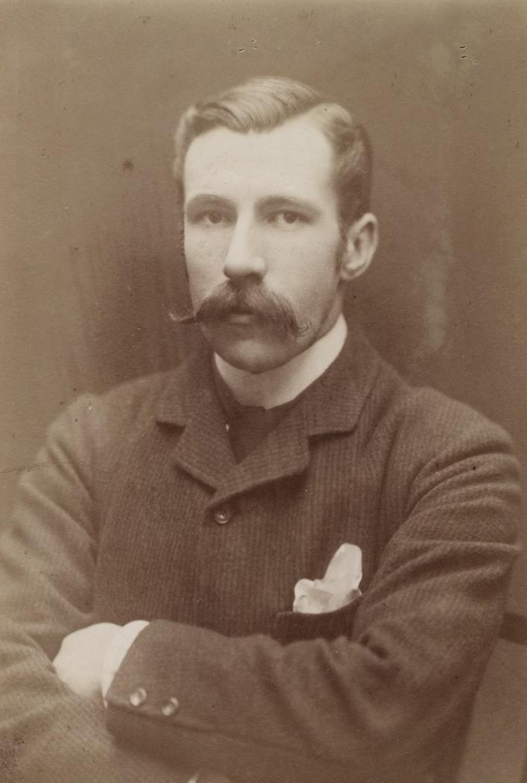
Impérialisme
« Je crois que l’Empire britannique est l’œuvre ultime de la race britannique; l’expression de l’idéal britannique; [...] l’espoir de l’humanité en un futur meilleur ; la meilleure chose que nous ayons pu faire faire depuis plus de mille ans pour le bien de l’humanité [...].

La suprématie et la poursuite des activités de l’Empire britannique n’est pas seulement une condition pour laquelle nous devons œuvrer mais pour laquelle le monde entier doit prier. [...]

Si nous sommes Britanniques, les guerres de l’Empire sont nos guerres. Si nous ne sommes pas prêts à nous battre à l’appel de l’Empire, alors nous ne sommes pas Britanniques. En tant que Britanniques, nous devons bien sûr attaquer ceux qui sont en guerre contre notre Empire, et les simples mots de notre Parlement ne sauveront pas [notre Empire]. »

* La ligue navale du Canada : fondée en 1895 en Grande-Bretagne, la ligue navale a pour objectif la défense maritime de l’Empire. Elle possède des succursales à l’étranger, dont une à Toronto qui œuvrera activement à la création de la Marine canadienne.

Source de l’image : H.S. Mendelsson, Portrait de Clive Phillips-Wolley (1884), Bibliothèque nationale de France, SG PORTRAIT-1305. Licence : utilisation permise dans un contexte éducatif avec mention de la source.
Source du texte : « Discours de Clive Philipps-Wolley, vice-président de la ligue navale du Canada* (14 mai 1907) », dans James A. Boutilier (ed.), The Royal Canadian Navy in Retrospect, 1910-1968, Vancouver, University of British Columbia Press, 1982, p. 19, en ligne.

Nationalisme canadien-français
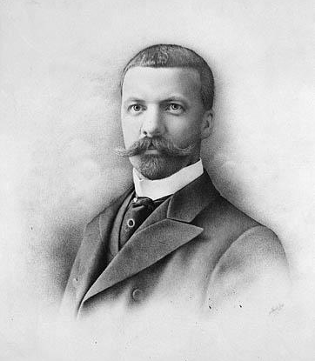
« Notre nationalisme à nous est le nationalisme canadien, fondé sur la dualité des races. La nation que nous voulons voir se développer c'est la nation canadienne, composée des Canadiens français et Canadiens anglais, c'est-à-dire de deux éléments séparés par la langue et la religion mais unis dans un commun attachement à la patrie commune. »

Source du texte : Henri Bourassa, Le Nationaliste, 3 avril 1904, p. 2, en ligne.
Source de l’image : Joseph Alphonse DeGuire, M. Henri Bourassa (1910), Bibliothèque et Archives Canada, C-005110, MIKAN 3212954. Licence : image du domaine public.
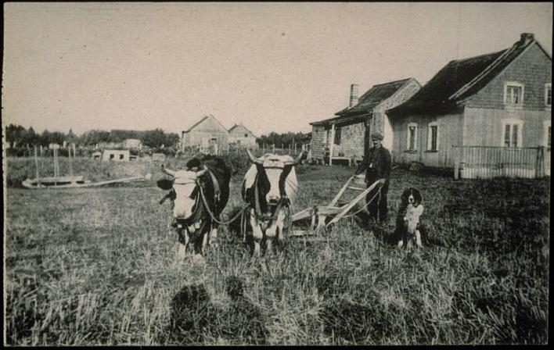
La famille et la terre

« Les enfants! Voici bien, dans la maison canadienne, la plus riche partie du mobilier. Ce que d'autres redoutent comme un péril de pauvreté, nos pères l'appellent richesse. Chez eux “les religions du travail, de la foi et de la famille s'unissent [...]”.

L’habitant canadien aime beaucoup sa famille. Il aime aussi beaucoup sa terre qu’il a faite, en tout ou en partie, pouce par pouce, pied par pied, qui lui permet de mettre du pain sur la table, qui chaque jour réunit en corvée joyeuse la bande de ses enfants et sa femme elle-même, dure aux travaux des champs comme à ceux de la maison.

L’une des caractéristiques de la famille canadienne c’est de s’être constituée en coopérative du travail et une petite société presque indépendante dans le domaine économique. Le budget familial veut que la production commune suffise à tous les besoins. Et tout le monde travaille et tous les métiers fonctionnent pour que du labeur de chacun tous aient à manger et à se vêtir. »

Source de l’image : Avant le départ pour le champ, Bibliothèque et Archives nationales du Québec, CP 7465 CON. Licence : utilisation permise dans un contexte éducatif avec mention de la source.
Source du texte : Abbé Lionel Groulx, Chez nos ancêtres, Montréal, Bibliothèque de l’Action française, 1920, p. 23 et 27, en ligne.

Soutien militaire canadien
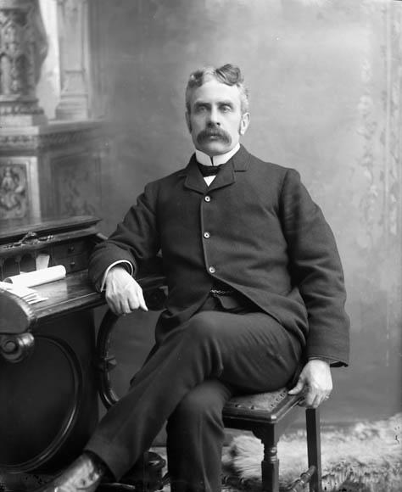
L’opinion de Robert Borden

« En d’autres termes, l’Allemagne, le pouvoir militaire dominant, sans conteste, n’entend pas se déclarer satisfaite tant qu’elle n’aura pas enlevé la maîtrise des mers à l’Angleterre. [...] La plus haute autorité navale de l’Angleterre a déclaré que les navires du type dreadnought seront les seuls qui compteront dans un avenir très rapproché. Personne ne prétend que la suprématie n’appartient pas, actuellement, à la marine de guerre anglaise, mais cette suprématie disparaîtra dans deux ou trois ans, au plus, si des efforts extraordinaires ne sont faits par la mère patrie et ses grandes dépendances. [...]

Donc, si le Canada veut rester fidèle à son devoir, il n'abandonnera pas la patrie au moment du danger. [...] Nous n'avons pas de dreadnought de prêt ; nous n'avons pas de flotte à notre disposition. [...] Mais nous pourrions mettre à la disposition de l'Amirauté* l'équivalent en deniers sonnants** de cette dépense, et celle-là s'en servirait pour les fins de cette marine de guerre dans les conditions que nous pourrions imposer. En prenant cette attitude, [...] nous accomplirions un grand devoir patriotique envers notre pays et envers l’empire tout entier. »

*Amirauté : ministère de la Marine britannique.
** Deniers sonnants : en argent.

Source du texte : Robert Borden, « Discours prononcé devant la Chambre des Communes », 12 janvier 1910, dans Compte-rendu officiel des débats de la Chambre des Communes du Canada, 11e parlement, 2e session, Ottawa, C.H. Parmelee, 1909-1910, p. 1855 et 1860, en ligne.
Source de l’image : William James Topley, Robert Laird Borden (détail, 1901), Bibliothèque et Archives Canada, PA-028194, MIKAN 3424301. Licence : image du domaine public.
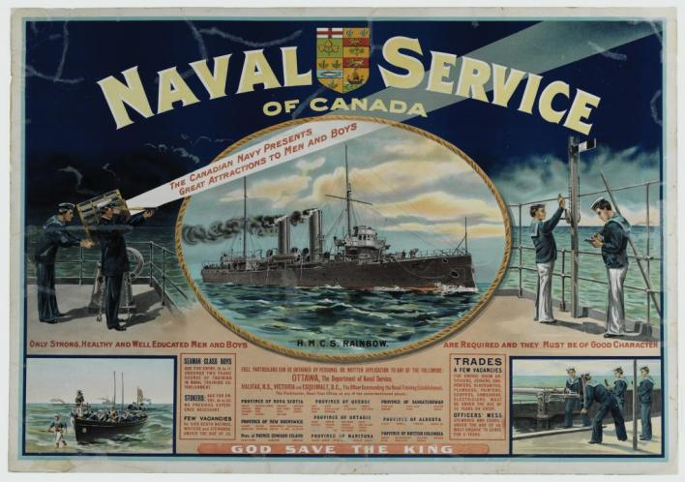
L’opinion d’Henri Bourassa

Le 4 mai 1910, Sir Wilfrid Laurier adopte la loi du Service naval qui crée une Marine canadienne.

« Nous [Henri Bourassa et Armand Lavergne] sommes opposés à toute politique nouvelle qui nous entraînerait dans des guerres lointaines, étrangères au Canada, aussi longtemps surtout que les colonies autonomes de l’Empire ne partageront pas avec la mère patrie, et sur un pied d’égalité, l’autorité souveraine dont relèvent l’armée et la flotte impériale, les traités de paix ou d’alliance, les relations étrangères, le gouvernement des Indes et des possessions de la Couronne.

Citoyens libres d’un pays démocratique, nous réclamons le droit d’exprimer hautement notre opinion sur cette question comme sur toute autre qui affecte le sort et les intérêts du Canada. »

Source du texte : Henri Bourassa et Armand Laverne, « Résolution adoptée contre la loi de la Marine lors d’une assemblée tenue à St-Eustache », 17 juillet 1910, cité dans Jacques Lacoursière, Histoire populaire du Québec, t. 4 : 1896-1960, Sillery, Septentrion, 1997, p. 73.
Source de l’image : Affiche de recrutement du Service naval du Canada (vers 1911), Musée canadien de la guerre, MCG 19940001-980. Licence : avec l’autorisation du Musée canadien de la guerre.

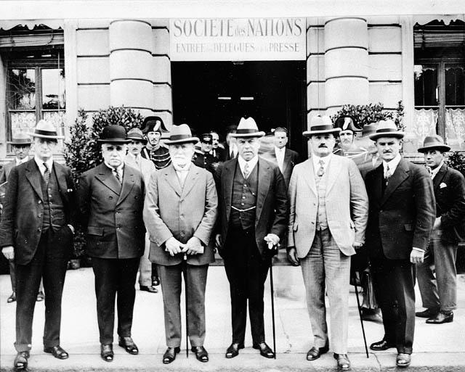
Statut de Westminster
« Ces Dominions [Canada, Australie, Nouvelle-Zélande, Afrique du Sud, Terre-Neuve et Irlande] étaient des États quasi-autonomes de l’Empire britannique. Ils exerçaient leur autonomie en matière de politique intérieure grâce notamment à leur assemblée législative élue, mais continuaient de relever de Londres, particulièrement en ce qui avait trait à la politique extérieure ou encore à leur constitution. [...]

Au fil des ans, les Dominions avaient peu à peu exercé leur autonomie en politique étrangère et il devint nécessaire de clarifier leur statut d’États quasi-autonomes. [...] En 1931, le Statut de Westminster était ratifié par le Parlement de Londres. Il accordait la pleine autonomie juridique aux Dominions sauf dans les domaines où ceux-ci choisissaient de ne pas s’en prévaloir. [...] On proposa, dans le cadre des discussions qui avaient lieu à Londres, que le pouvoir de modifier la Constitution canadienne soit exclu des dispositions du Statut. »

Source du texte : Gouvernement du Canada, Le Statut de Westminster, 1931, Affaires intergouvernementales, 2010.
Source de l’image : Le premier ministre W. L. Mackenzie King et des délégués canadiens à la réunion de la Société des Nations (vers 1930), Bibliothèque et Archives Canada, C-090201, MIKAN 3334010. Licence : image du domaine public.

Clérico-nationalisme
Tâche de construction du concept clérico-nationalisme

L’Action française
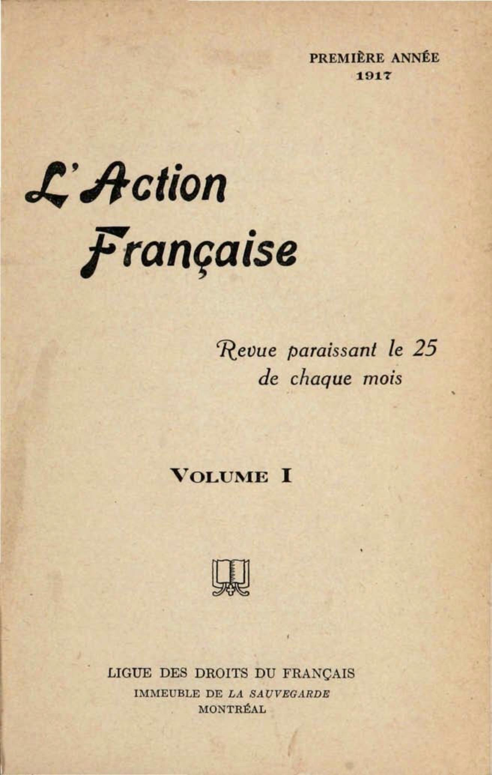
L’Action française est une revue fondée en 1917. Elle est dirigée par Lionel Groulx de 1921 à 1927.

« Ce nous est un grand plaisir que de présenter au public canadien-français l'Action française. Humble d'allure, mais au titre significatif, cette revue croit répondre à un des plus pressants besoins de l'heure. L'action, en effet, si nous voulons que notre race survive, n'est-elle pas aussi nécessaire à l'époque actuelle qu'aux périodes les plus critiques de notre histoire? Nos droits, nos traditions, notre langue… qu'en restera-t-il dans dix ou vingt ans [...]? Eh bien! nous les rappellerons, nous les restaurerons, nous les défendrons. Et tel est, en trois mots, le rôle de notre revue. [...]

C'est dire que ses pages sont ouvertes à tous les fervents de notre nationalité, à ceux qui ne veulent pas qu'elle périsse, qui ne le veulent pas non seulement en paroles, mais aussi en actes, et sont prêts par conséquent à apporter leur quote-part, si minime soit-elle, à l'oeuvre de défense nationale. [...]

Et ainsi, sur la terre canadienne, [...] nous poursuivrons la haute et noble et belle tâche que nous nous sommes imposée: travailler, par une action inlassable, à la survivance de notre race, c'est-à-dire au maintien de sa foi, de sa langue et de ses traditions. »

Source de l’image : Page couverture, L’Action française (janvier 1917), Bibliothèque et Archives nationales du Québec.
Source du texte: Joseph Gauvreau, « Au public », L’Action française, vol. 1 (25 janvier 1917), p. 8-9, Bibliothèque et Archives nationales du Québec.

Programme de restauration sociale
L’École sociale populaire, une institution fondée en 1911 par les jésuites, publie en 1933 son « Programme de restauration sociale ». Ce document critique fortement le capitalisme et le libéralisme, qu’il rend responsables de la Grande Dépression. Le programme recommande un retour aux valeurs traditionnelles chrétiennes, comme la charité, la moralité, l’ordre et la modération. Il ne rejette pas entièrement l’urbanisation et l’industrialisation, mais favorise des mesures comme le retour à la terre, le retour des femmes au foyer et la création d’entreprises et de coopératives canadiennes-françaises.

Source du texte : Service national du RÉCIT, domaine de l’univers social.
« L’École Sociale Populaire est donc née de la pensée [...] de travailler au salut du peuple et à l’amélioration de son sort en propageant l’idée d’association catholique, surtout sur le terrain professionnel. L’École Sociale Populaire, dans un esprit de parfaite soumission à l’autorité religieuse déclare :

Que la question sociale, étant avant tout une question morale et religieuse, c’est à l’Église qu’il en faut d’abord demander la solution ;

Que l’organisation professionnelle [syndicats et coopératives à base catholique] [...], est le meilleur moyen de conserver et de rétablir la paix sociale et d’améliorer le sort des travailleurs dans les villes; d’augmenter le bien-être de nos populations dans les campagnes et d’arrêter l’exode rural;

Qu’elle se propose de favoriser de toutes ses forces la fondation des oeuvres sociales en général tout particulièrement des suivants : les Caisses Populaires, [...] »

Source du texte : École Sociale Populaire, L'École Sociale Populaire: But, organisation, programme, Montréal, 1911, p. 10 et 17-18, en ligne.

Rôle des francophones dans l’économie
Au début du 20e siècle, les francophones ont une place de plus en plus réduite dans l’économie canadienne. Au Québec, la plupart des secteurs économiques comme les banques, les manufactures, l’industrie lourde et le commerce sont dominés par la grande bourgeoisie anglo-saxonne. Celle-ci est financée par des capitaux provenant surtout d’Angleterre et des États-Unis. Les politiciens conservateurs et la petite bourgeoisie francophone valorisent plutôt des pratiques économiques traditionnelles liées à l’agriculture, au milieu rural et au petit commerce. Ils rejettent la modernité qu’apportent l’urbanisation et l’industrialisation massive de la province.

Source du texte : Service national du RÉCIT, domaine de l’univers social.

Politique intérieure canadienne

Ère libérale
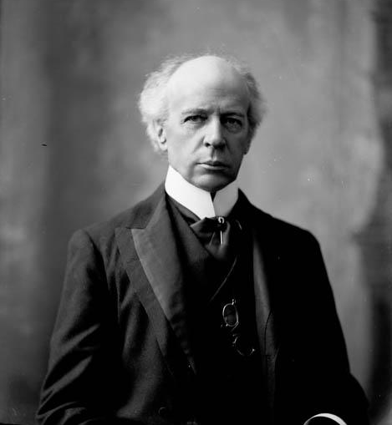
Lors des premières années de la Confédération canadienne, le Canada est dirigé essentiellement par le parti conservateur, le parti de John A. Macdonald. Les conflits avec les Métis, la corruption dans les contrats de construction de chemins de fer et la crise économique mettront fin au règne des conservateurs. Avec l’élection de Laurier et des libéraux en 1896, une nouvelle ère commence.

C’est avec beaucoup d’optimisme que Wilfrid Laurier voit l’entrée du Canada dans le nouveau siècle. « Laissez-moi vous dire, chers concitoyens, que le 20e siècle sera celui du Canada et de son développement », affirme-t-il en octobre 1904. Pendant son mandat, Laurier contribue notamment au « boom de l’ouest » en créant l’Alberta et la Saskatchewan, en ouvrant toutes grandes les portes de l’immigration à la colonisation des terres agricoles et en construisant un deuxième réseau ferroviaire transcontinental.

Source de l’image : Wilfrid Laurier (1906), Bibliothèque et Archives Canada, PA-027977, MIKAN 3218155. Licence : image du domaine public.
Source du texte : Service national du RÉCIT, domaine de l’univers social.

Pouvoirs fiscaux
« À cause de la Première Guerre mondiale, les coffres du Dominion du Canada se vidaient à une vitesse sans précédent. [...] Une taxe de luxe sur le tabac et l'alcool a été la première de toute une série de taxes introduites durant la Grande Guerre. [...] Après avoir introduit ses premières taxes sur les produits et services, le gouvernement du Dominion s'est mis à imposer le revenu des entreprises. La Loi taxant les profits d'affaires pour la guerre de 1916 obligeait toutes les sociétés canadiennes dotées de capitaux de 50 000 $ et plus de produire une déclaration de revenus tous les ans.

L'impôt sur le revenu des particuliers, introduit en vertu de la Loi de l'impôt de guerre sur le revenu de 1917, était censé être -- comme les autres impôts de guerre -- une mesure provisoire. Cette loi a élargi la portée de la Loi taxant les profits d'affaires pour la guerre et introduit, pour la plupart des Canadiens, un impôt fondé sur leur revenu annuel. »

Source du texte : « L'impôt sur le revenu, une mesure de guerre provisoire? », Découvrez la collection : le Canada et la Première Guerre mondiale, Bibliothèque et Archives Canada.

Minorité franco-catholique
« En 1905, lors de la création de la Saskatchewan et de l’Alberta, le gouvernement fédéral réinstaure le statut de l’enseignement religieux et de l’enseignement en français dans les deux nouvelles provinces. [Mais à la suite d’une crise politique,] le gouvernement est forcé de faire marche arrière; il accepte d’appliquer aux deux nouvelles provinces les dispositions du règlement de 1901, qui refuse un statut au français et à l’enseignement religieux. [...]

Les débats entourant la langue et le caractère religieux de l’enseignement creusent davantage le fossé entre les deux principales communautés linguistiques du pays. Plus encore, ils mettent à l’épreuve pour la première fois la volonté de protéger les droits des minorités au Canada, énoncée dans la Constitution. Chaque fois que les catholiques invoquent l’AANB pour faire respecter leurs droits, ils ne rencontrent que l’indifférence des tribunaux et l’inaction des gouvernements. Les Canadiens français en particulier sentent que la majorité anglo-protestante se moque de leurs droits. Les conflits scolaires minent leur confiance envers la capacité et la volonté du fédéral de défendre les droits des minorités. »

Source du texte : Jacques Paul Couturier, Un passé composé. Le Canada de 1850 à nos jours. Moncton, Éditions d’Acadie, 2000, p. 104.

Gouverne des populations des Premières Nations et de la nation inuite
« Au début des années 1930, l'effondrement des prix des peaux de renard et la rareté du caribou ont provoqué une importante famine chez les Inuit, au Labrador, dans le Nord du Québec et dans tout l'Arctique. Le gouvernement fédéral a pris des mesures pour soulager les Inuit, [mais] le statut des Inuit et la responsabilité de l'administration de leurs affaires par le gouvernement fédéral n'étaient pas clairement définis. [...] Comme la Loi sur les Indiens ne s'appliquait plus aux Inuit, et qu'on ne savait pas avec certitude si les Inuit étaient considérés comme des Indiens dans la Proclamation royale de 1763 et dans la Loi constitutionnelle de 1867, le Québec a soumis la question de la responsabilité envers les Inuit à la Cour suprême en 1935. [...] Le 5 avril 1939, la Cour suprême a rendu son jugement, Re Eskimo, en donnant raison au Québec et en précisant qu'en termes constitutionnels, les Inuit étaient considérés comme des Indiens au Canada. [...] D'après les Inuit, la décision Re Eskimo leur a conféré le droit à des programmes fédéraux spécifiques dans les domaines qui les concernent, comme les soins de la santé. »

Source du texte : Sarah Bonesteel, « La décision Re Eskimo de 1939 et ses répercussions sur les relations entre l'État et les Inuit », juin 2016, Ministère des Affaires autochtones et du Nord Canada, en ligne.
En 1883, le gouvernement canadien adopte une politique d’assimilation des Autochtones en créant des pensionnats destinés à inculquer aux enfants la culture occidentale. Pour justifier cette politique, le premier ministre du Canada, sir John A. Macdonald, s’adresse ainsi à la Chambre des communes :

« Lorsque l’école est sur la réserve, l’enfant vit avec ses parents, qui sont sauvages; il est entouré de sauvages, et bien qu’il puisse apprendre à lire et écrire, ses habitudes, son éducation domestique, et ses façons de penser, restent celles des sauvages. En un mot, c’est un sauvage capable de lire et d’écrire. On a fortement insisté auprès de moi, comme chef du département de l’Intérieur, pour soustraire autant que possible les enfants sauvages à l’influence de leurs parents. Or, le seul moyen d’y réussir serait de placer ces enfants dans des écoles industrielles centrales [des pensionnats], où ils adopteraient les habitudes et les façons de penser des blancs. »

Les trois premiers pensionnats sont créés en 1883, mais leur nombre augmente significativement dans les premières décennies du 20e siècle. En 1930, on en compte 80 à travers le Canada.

Source du texte : Service national du RÉCIT, domaine de l’univers social.
Source de la citation: John A. Macdonald, cité dans Commission de vérité et réconciliation du Canada, Ce que nous avons retenu : les principes de la vérité et de la réconciliation, p. 6, en ligne.

Territoire canadien
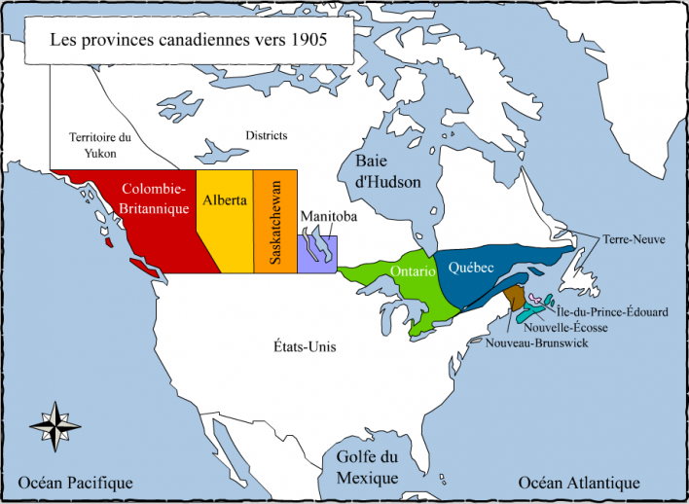
Source de la carte : Service national du RÉCIT, domaine de l’univers social.
« En 1907, le gouvernement de Lomer Gouin demande à Ottawa que le territoire du Québec soit agrandi vers le nord afin d’inclure tout le district d’Ungava. C’est chose faite en 1912, mais la frontière entre Québec et le Labrador demeure floue et source de conflits. »  Source du texte et de la carte : Assemblée nationale du Québec, « 1912 : Le district d’Ungava intégré au Québec », Par ici la démocratie. Licence : utilisation permise dans un contexte éducatif et non commercial. | « En 1927, à la suite de tensions entre le Québec et Terre-Neuve, Londres tranche en faveur de Terre-Neuve et lui donne juridiction sur le Labrador. »  Source du texte et de la carte : Assemblée nationale du Québec, « 1927 : litige entre le Québec et Terre-Neuve », Par ici la démocratie. Licence : utilisation permise dans un contexte éducatif et non commercial.

Deuxième phase d’industrialisation

Ressources naturelles
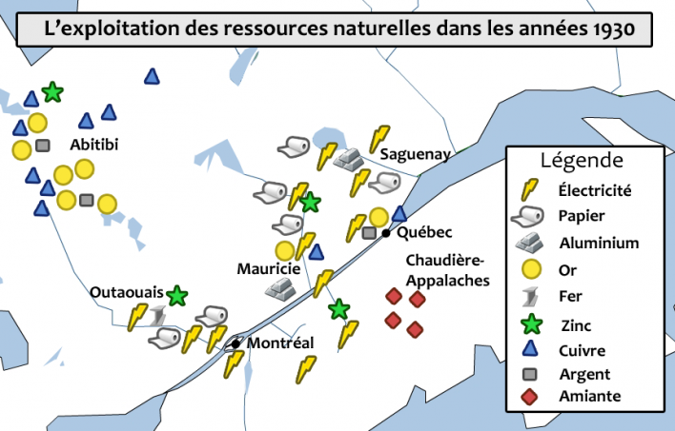

Source de la carte : Service national du RÉCIT, domaine de l’univers social.

Production manufacturière et domestique
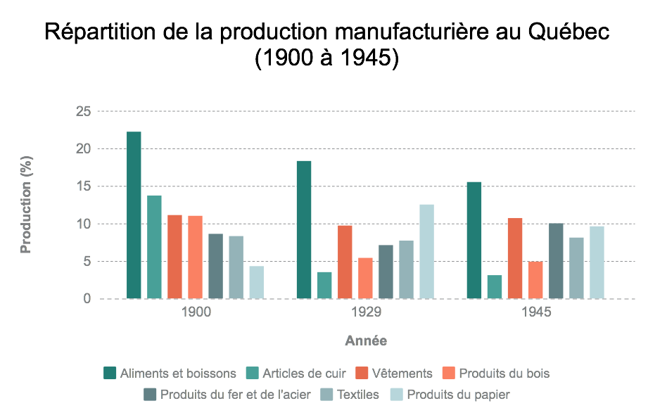
« La structure manufacturière est centrée sur le marché intérieur canadien, qui est en pleine expansion au début du siècle. Plusieurs facteurs contribuent à accroître la demande de produits manufacturés : l’arrivée au Canada de millions d’immigrants, la commercialisation accrue de l’agriculture, qui intègre les ruraux au circuit de la consommation, et le mouvement d’urbanisation. Les entreprises existantes entrent dans une phase d’expansion considérable. [...] La valeur brute de la production fait un bond considérable pendant la période, passant de 154 millions de dollars en 1900 à 1,1 milliard en 1929. »

Source des données : Marc Vallières, Les industries manufacturières du Québec, 1900-1959. Mémoire de maîtrise (M.A. histoire), Université Laval, 1973, p. 170-173, cité dans Paul-André Linteau et al., Histoire du Québec contemporain, tome 1 : De la Confédération à la crise (1867-1930), Montréal, Boréal, 1989, p. 429 et tome 2 : Le Québec depuis 1930, Montréal, 1989, p. 30.
Source du texte : Paul-André Linteau et al., Histoire du Québec contemporain, tome 1 : De la Confédération à la crise (1867-1930), Montréal, Boréal, 1989, p. 425 et 427.

Industrie de guerre
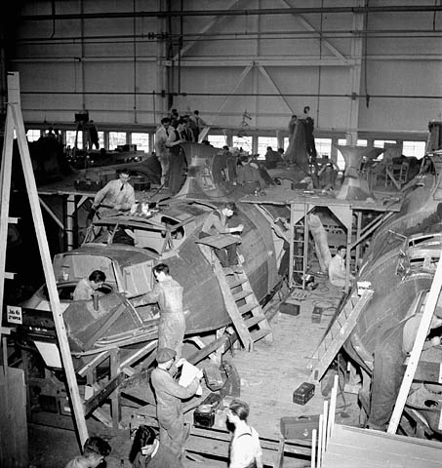
Dès le début de la Seconde Guerre mondiale, la plupart des usines autrefois vouées aux besoins de la population se tournent vers une production de guerre. Par exemple, les industries qui produisaient des vêtements font dorénavant des uniformes militaires, les ateliers de souliers se spécialisent dans la confection de bottes pour les soldats, les usines d’automobiles produisent des chars d’assaut, l’industrie agricole consacre sa production de denrées aux militaires canadiens et alliés alors que l’industrie chimique fabrique des explosifs.

De plus, le gouvernement fédéral contrôle l’ensemble de la main-d’œuvre afin que toutes les énergies soient dirigées vers la production de guerre. Ainsi, les travailleurs doivent obtenir une autorisation officielle pour changer d’emploi, les chômeurs doivent s’enregistrer et les employeurs sont obligés de passer par des agences pour embaucher des employés.

Source du texte : Service national du RÉCIT, domaine de l'univers social.
Source de l’image : National Film Board of Canada, L'usine Vickers à Montréal (Québec), où les hydravions à coque Catalina ont été construits lors de la Seconde Guerre mondiale (avril 1944), Bibliothèque et Archives Canada, PA-081143, MIKAN 3625211.
Quelques chiffres sur l’économie de guerre

- Le budget militaire du Canada passe de 18 299 000 $ en 1939-1940 à 4 857 629 000 $ en 1943-1944.
- La moyenne des salaires hebdomadaires passe de 21,26 $ en 1939 à 30, 88 $ en 1945.
- L'industrie canadienne produit plus de 800 000 véhicules militaires de transport, 50 000 chars, 40 000 canons et 1 700 000 armes portatives.
- La production dans l'avionnerie passe à 4 000 avions militaires par année à la fin de la guerre. À son apogée, l'industrie emploie 120 000 hommes et femmes.

Source des données : Anciens Combattants Canada, Production de matériel de guerre au Canada, en ligne.

Capitalisme de monopole
La concentration des entreprises constitue un des traits marquants de l’économie québécoise au début du 20e siècle. Elle affecte les secteurs des services publics, des transports, des banques, du textile, du fer et de l’acier et certaines industries alimentaires. Cette concentration permet aux plus importantes compagnies de limiter la concurrence grâce à l’obtention d’un quasi-monopole dans leur domaine de production. Toutefois, plusieurs petites entreprises canadiennes-françaises, incapables de soutenir une telle concurrence, disparaissent.

Source du texte : Service national du RÉCIT, domaine de l’univers social.

Investissements étrangers
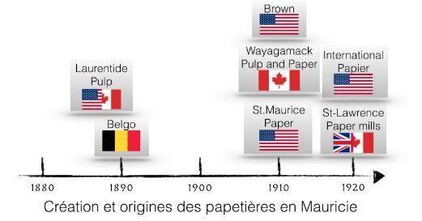
« À partir de 1910, une part sans cesse croissante de la consommation américaine de papier doit donc être importée. Du Canada principalement. [...] On peut dire que la loi de 1910, qui interdit d’exporter du bois à pâte, entraîne une modification décisive des conditions du marché du papier, qui soudain devient plus ouvert et propice à l’industrialisation du Québec. Le secteur des pâtes et papiers y connaîtra durant la décennie qui s’ouvre une véritable envolée, un âge d’or. [...]

Les capitaux de l'industrie mauricienne du papier seront apportés par les milieux financiers du Canada, d’Europe (de Belgique et de Grande-Bretagne, principalement) et des États-Unis; la technologie, elle, viendra d’abord d’Europe et des États-Unis, où I’industrie moderne du papier a pris son essor. »

Source du texte : R. Hardy et N. Séguin, Histoire de la Mauricie, Sainte-Foy, Les Presses de l’Université Laval, 2004, p. 540-542.
Source du graphique : « Implantation et regroupement des activités papetières en Mauricie (1887-1929) », dans R. Hardy et N. Séguin, Histoire de la Mauricie, Sainte-Foy, Les Presses de l’Université Laval, 2004, p. 547. Réalisation du graphique : Service national du RÉCIT, domaine de l’univers social. Licence : Creative Commons (BY-NC-SA).

Rôle de l’État
La loi de 1910

« On [les États-Unis] s’approvisionne en pulpe au Québec et la transformation finale (de loin l’opération la plus payante) se fait aux États-Unis. Conscient que les bénéfices émanant de l’exploitation de ses ressources lui échappent, l’État québécois adopte, en 1910, une première mesure visant à ramener le contrôle de ses forêts. Avec cette loi, le Premier ministre Lomer Gouin interdit l’exportation de la pulpe aux États-Unis : les entreprises de l’extérieur doivent désormais s’installer et transformer au Québec pour s’assurer un accès à la ressource. »

Source du texte : Valérie Bourgeois et Catherine Lampron-Desaulniers, Industrie papetière au Canada français, Encyclopédie du patrimoine culturel de l’Amérique française.

Échanges commerciaux
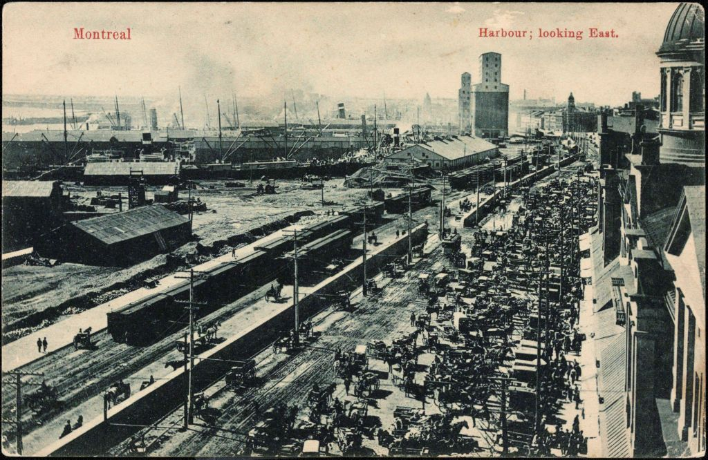
À partir de 1896 jusqu’à la Première Guerre mondiale, le Canada connaît une période de forte croissance commerciale. Cela est en partie le résultat de la Politique nationale qui protège l’industrie canadienne par des tarifs sur les produits importés et favorise l’exportation des grains, minerais et produits manufacturiers canadiens. En tant que plaque tournante des échanges du pays, le port de Montréal est en même temps la porte d’entrée et la voie de sortie de tous ces biens, comme on peut le voir dans la masse de produits qui transitent par ses quais. Entre 1896 et 1914, la valeur des marchandises importées triple, passant de 46 à 141 millions de dollars.

Quant aux exportations, leurs valeurs vont plus que doubler entre les mêmes dates, de 49 à 120 millions de dollars. Elles sont dominées par les matières premières, comme le blé et autres grains, et par des produits aussi divers que les pommes, le fromage, la viande, le papier, le bois et le bétail. Pour combler les besoins de son industrie, le Canada importe des matières premières comme le fer et le sucre ainsi que des produits manufacturiers comme de la machinerie lourde et des outils.

Source du texte : Service national du RÉCIT, domaine de l’univers social.
Source des données : Paul-André Linteau, « Le développement du port de Montréal au début du 20e siècle », Historical Papers, vol. 7, nº 1, 1972, p. 181–205, en ligne.
Source de l’image: Montreal, harbour, looking east (entre 1904 et 1914),, Bibliothèque et Archives nationales du Québec, nº d’identification 0004079029.

Milieux urbains

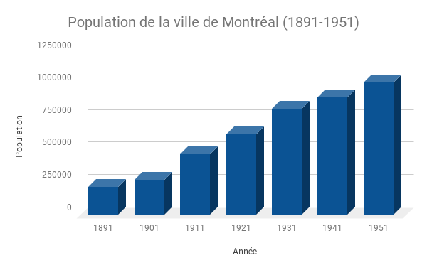
Source des données du graphique : Recensements du Canada, dans Paul-André Linteau, Histoire de Montréal depuis la Confédération, Montréal, Boréal, 2000, p. 160 et 311.

Santé publique
La contamination du lait
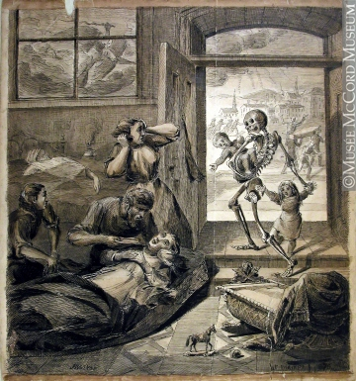
La Commission du bon lait de la Société médicale de Montréal est mise en place en 1907. Dans un article intitulé « L’empoisonnement par le lait », le président de cette Commission, le docteur Amédée Marien, écrit :

« Le lait contient du fumier, de l'urine, des poux, des vers, du sang, du pus, et beaucoup d'autres saletés encore. [...] Les paysans se lavent mal les mains et se les lavent rarement à I'étable. Aussi comme ils font la traite des vaches, après avoir fait leur train, c'est-à-dire après avoir manipulé les fumiers, les fourrages, après avoir pansé les chevaux, l'on peut se faire une idée de la malpropreté de leurs mains qu'ils ne lavent pas, avant de traire les vaches. [...] Ils se mouchent avec leurs doigts et souvent crachent dans leurs mains pour faciliter le glissement des doigts sur le trayon. »

Aussi, en 1925, la Ville de Montréal décide de rendre obligatoire la pasteurisation du lait vendu sur son territoire afin de réduire les risques de maladies liées au lait de mauvaise qualité. Cela entraînera la fermeture de nombreuses petites laiteries qui ne sont pas assez riches pour se procurer les équipements nécessaires à la pasteurisation.

Source du texte : Amédée Marien, « L'empoisonnement par le lait », Union médicale du Canada, n° 36 (1907), p.6.
Source de l’image : John Henry Walker, Memphis (1878), Musée McCord, M991X.5.795. Licence : Creative Commons (BY-NC-ND).
« À Montréal, les maladies contagieuses se propagent rapidement et la dégradation de l'environnement contribue également à une forte augmentation de la mortalité. La mortalité infantile se distingue comme l'un de plus grands fléaux de la fin du XIXe siècle et Montréal est en tête de ce triste palmarès avec un taux de décès chez les petits qui dépasse celui de toutes les grandes villes nord-américaines. Partout on accuse le lait de vache, utilisé en remplacement du lait maternel, d'être l'une des principales causes de la forte mortalité infantile. »

Source du texte : Clefs pour l’histoire accompagnant l’image de John Henry Walker, Memphis (1878), Musée McCord, M991X.5.795. Licence : Creative Commons (BY-NC-ND).

Infrastructures
À partir de 1932, alors que la crise économique atteint des sommets, la ville de Montréal met sur pied de vastes chantiers de travaux publics pour offrir du travail aux chômeurs : pavage des routes, construction de ponts, d’aqueducs, d’égouts, de tunnels pour les piétons, de marchés, de bains et de toilettes publics, aménagement de parcs, de piscines extérieures, etc. Ces travaux publics ne peuvent cependant pas donner de l’emploi à tous. Ils s’adressent en priorité aux pères de famille, et excluent les célibataires et les femmes.
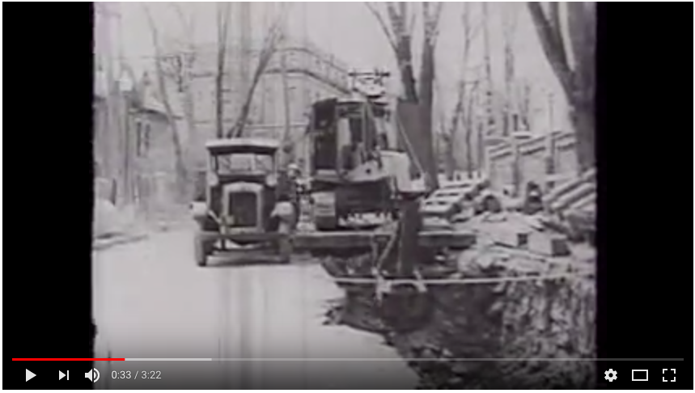
Visionne cette vidéo qui illustre la construction des égouts et des aqueducs à l’époque de la grande crise.

Source du texte : Service national du RÉCIT, domaine de l’univers social.
Source de la vidéo : « Aqueducs et égouts à Montréal », Montréal, la cité du progrès (1932), chaîne YouTube des archives de la ville de Montréal.

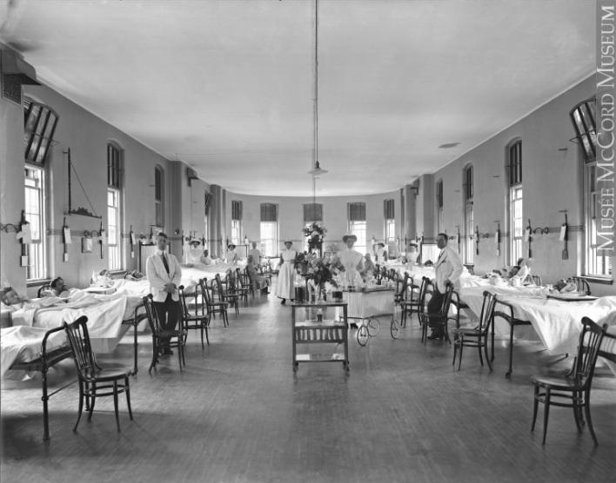
Services
« Au moment où éclate la crise [économique des années 1930], la société est prise au dépourvu : elle n’a aucun système de sécurité sociale. En cette matière, la conception traditionnelle prévaut. L’individu est le seul responsable de son bien-être et de celui de ses dépendants. Si, pour une raison ou pour une autre, il s’avère incapable de s’en charger, la famille doit prendre le relais. Les organismes viennent surtout en aide aux pauvres “méritants”, c’est-à-dire ceux qu’on ne juge pas responsable de leur malheur à cause de leur comportement. [...]

La montée des problèmes liés à l’urbanisation avait nécessité l’intervention timide du gouvernement pour s’occuper des personnes sans famille et inaptes au travail. La loi de l’assistance publique de 1921 pourvoyait à l’entretien des indigents placés en institution, les coûts étant partagés également entre le gouvernement provincial, la municipalité et l’institution. Les conditions d’accès sont cependant très contraignantes : être sans soutien familial, inapte au travail et hospitalisé. »

Source du texte : P.-A. Linteau, R. Durocher, J.-C. Robert et F. Ricard, Histoire du Québec contemporain, tome II : Le Québec depuis 1930, Montréal, Boréal, 1989, p. 83.
Source de l’image : Salle commune “M” de l’hôpital général de Montréal (vers 1910). Musée McCord, II-181192. Licence : Creative Commons (BY-NC-ND).

Culture de masse

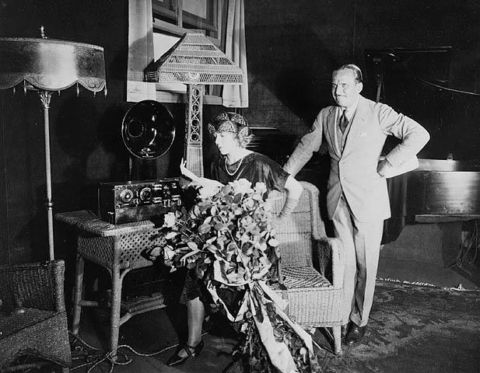
Radio
« En 1922, la radio prit son essor avec l’inauguration de stations montréalaises : CKAC pour l’auditoire francophone et CFCF pour l’auditoire anglophone. Dès 1931, 37% des foyers urbains possédaient un poste de radio, en comparaison de 8% seulement en région. Comme le fit remarquer Elzéar Lavoie (1971):

À la campagne, s’il y a réception radiophonique, l’écoute est collective et, au lieu d’être un agent de liaison extérieure à la localité et un facteur d’individualisme, la radio est plutôt un agent de cimentation locale [...]. »

Source du texte : John A. Dickinson et Brian Young, Brève histoire socio-économique du Québec, Sillery Septentrion, 2003, p. 265.
Source de l’image (détails) : Douglas Fairbanks et Mary Pickford, au studio de CKAC (le microphone est sous l'abat-jour) (1922), Bibliothèque et Archives Canada, PA-139111, MIKAN 3623147. Licence : image du domaine public.

Cinéma
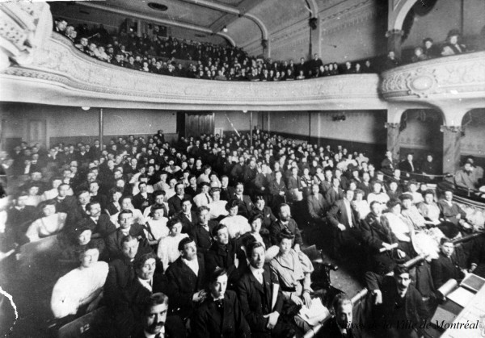
« Jusqu’à la Première Guerre mondiale, le programme des cinémas est composé de courts métrages projetés l’un à la suite de l’autre. Les premiers longs métrages, venus d’Europe, apparaissent vers 1912. Ils remportent un succès instantané, mais la source transatlantique se tarit pendant la guerre. Hollywood prend alors la relève et le cinéma américain s’impose désormais sur les écrans montréalais. L’arrivée du long métrage s’accompagne d’une mise en marché plus dynamique qui nourrit le star-system. La popularité croissante du cinéma entraîne une hausse marquée de la fréquentation. »

Source du texte : Paul-André Linteau, La rue Sainte-Catherine. Au coeur de la vie montréalaise. Montréal, Les éd.de l’Homme, 2010, p. 137.
Source de l’image : Au Ouimetoscope (1906), Archives de la Ville de Montréal, VM6-R3153-2_1204E-036.

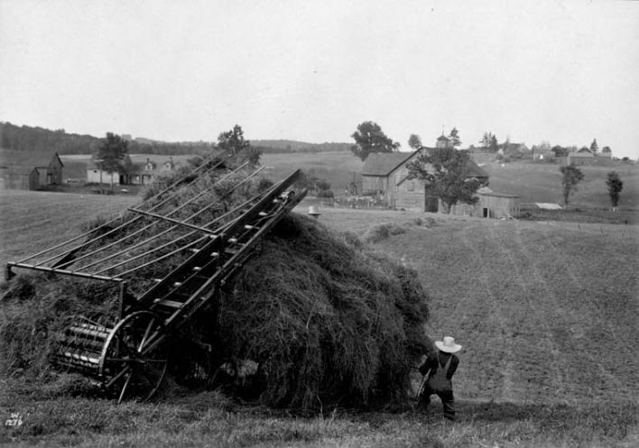
Romans du terroir
Le roman de Ringuet (Philippe Panneton de son vrai nom) Trente arpents (1938) s’inscrit dans la mouvance du nationalisme conservateur qui tente de faire face à la crise par un retour au mode de vie rural traditionnel et aux valeurs du passé. Voici un extrait :

« Et voilà que, par surcroît, il allait devenir le maître de la vieille terre des Moisan. C’est lui qui désormais déciderait que tel champ serait emblavé, tel autre laissé en pacage pour les bestiaux ; le foin serait coupé et vendu à son prix.
Tout dépendrait de lui. Et toutes les choses de la terre et lui-même ne dépendraient plus de rien que de la terre même et du soleil et de la pluie. [...] Lui, Euchariste, pourrait désormais s’adonner sans réserve aux labeurs que demande la terre. Si pour un temps des bras mercenaires [engagés] devraient l’assister, des fils bientôt naîtraient des chairs mêlées de sa femme – de sa femme ! – et de lui. »

Source du texte : Ringuet, Trente arpents, 1938, Bibliothèque électronique du Québec, p. 33-34, en ligne.
Source de l’image : «La ferme de Stephen Smith, à Abercorn (sans date) », Bibliothèque et Archives Canada, PA-021416, MIKAN 3360720. Licence : image du domaine public.

Sport professionnel
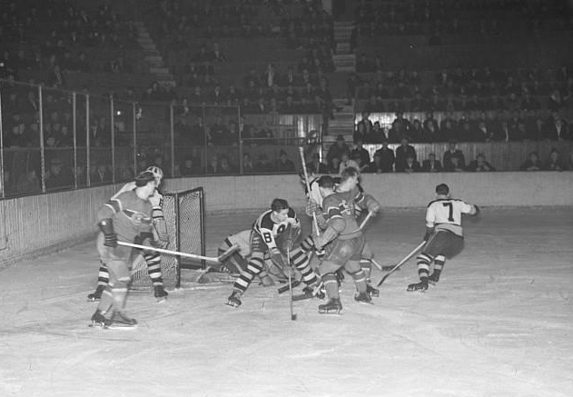
« Les pages sportives publiées par les journaux, la radiodiffusion des matchs dès 1934 [...] permettent au hockey et à la Ligue nationale de toucher de larges couches de la population. Au-delà des barrières linguistique et culturelle, le hockey devient un véritable phénomène culturel. [...] Les jeunes garçons tentent d’imiter les gestes de leurs idoles en jouant au hockey dans les cours, dans les ruelles ou sur les patinoires improvisées, rêvant de faire partie du « Grand Club ». Que ce soit en chantant les louanges de Maurice Richard ou en incluant dans leurs récits des personnages jouant au hockey, la chanson populaire et le roman québécois n’échappent pas à ce courant. »

Source du texte: « Le tour du chapeau », Mémoires des montréalais, 20 janvier 2016, Centre d’histoire de Montréal.
Source de l’image: Conrad Poirier, Hockey. Boston - Canadiens (1938), Bibliothèque et Archives nationales du Québec, P48,S1,P2523.

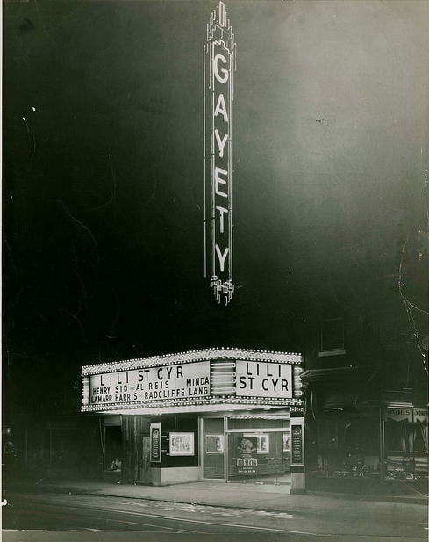
Cabarets
Les cabarets de Montréal prennent leur essor au cours des années 1920, alors que le Québec est un des seuls endroits en Amérique du Nord sans prohibition sur l’alcool. La formule est simple: le cabaret vend de l’alcool et présente des spectacles populaires comme du théâtre de variétés, des comédies (vaudevilles) ou du burlesque. Montréal acquiert rapidement une réputation de « ville des plaisirs », où se mêlent la musique, la boisson, le spectacle, le jeux et bien d’autres activités nocturnes. Les cabarets attirent les artistes de jazz et les vedettes de music-hall et de vaudeville américaines qui viennent se produire devant un public grandissant de touristes friands de divertissements.

La Grande Dépression porte un coup dur aux cabarets montréalais, mais ceux-ci connaîtront un âge d’or au cours des années 1940. Après la guerre, les plus grandes vedettes américaines, françaises et québécoises de la chanson, ainsi que des effeuilleuses comme Lili St Cyr, se produisent dans plus d’une quarantaine de cabarets montréalais.

Source du texte : Service national du RÉCIT, domaine de l’univers social.
Source de l’image : Théâtre Gayety Montréal (1947-1951), page Flickr de Bibliothèque et Archives nationales du Québec, MSS461,S8,D2.

Luttes des femmes

Accès à l’éducation
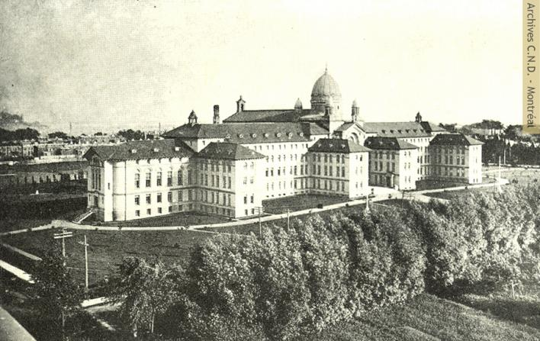
En 1908, les religieuses de la Congrégation Notre-Dame (CND) ouvrent à Montréal le premier collège classique pour les filles dans l’enceinte de leur Maison mère. Cette institution prend le nom d’école d’enseignement supérieur. Elle reçoit ses programmes et ses examens de l’Université Laval, à laquelle elle est affiliée, et décerne le diplôme de baccalauréat.

En 1911, la toute première bachelière de l’école d’enseignement supérieur, Marie Gérin-Lajoie, remporte le premier prix au concours des collèges du Québec. Son prix, toutefois, est remis au garçon qui s’était classé deuxième. La raison? Le prix était assorti d’une bourse d’études universitaires. Or, à cette époque, les femmes n’étaient pas encore admises dans les universités francophones au Québec. Marie Gérin-Lajoie devra s’inscrire à l’Université Colombia, à New York.

Source du texte : Service national du RÉCIT, domaine de l’univers social.
Source de l’image : Sixième Maison mère de la Congrégation Notre-Dame en 1909, aujourd’hui Collège Dawson, Archives Congrégation Notre-Dame - Montréal. Licence : utilisation permise à des fins éducatives uniquement.
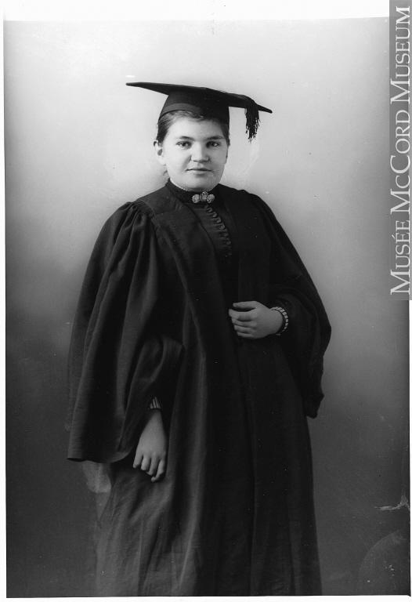
Des femmes à l’université

Les femmes anglophones ont accès aux études universitaires plus rapidement que les francophones. À l’université McGill, les femmes sont autorisées à assister à des cours à partir de 1884, quoique dans des salles séparées de celles des hommes. Ainsi, Maude Abbott obtient son baccalauréat es art en 1890 et termine première de sa promotion. Par contre, elle doit s’inscrire à l’université Bishop de Lennoxville afin de poursuivre ensuite ses études en médecine, les femmes n’étant admises dans cette faculté à McGill qu’à partir de 1911. Elle deviendra une pionnière de la recherche en cardiologie.
Du côté des francophones, Marie Sirois devient la première à recevoir un certificat en études littéraires de l’Université Laval en 1904. Par ailleurs, les universités francophones n’admettent des femmes en médecine qu’à compter de 1925.

Source de l'image : Wm. Notman & Son, Maude Abbott (1887), Musée McCord, II-85442. Licence : Creative Commons (BY-NS-ND).
Source du texte : Service national du RÉCIT, domaine de l’univers social.

Marché du travail
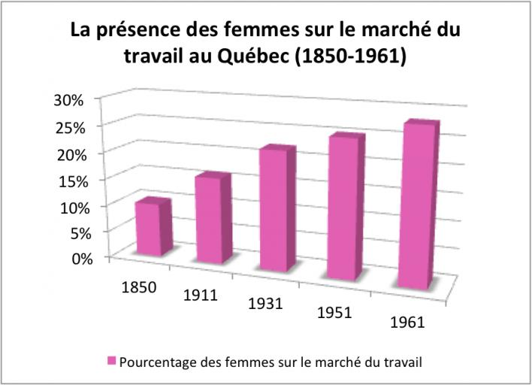
« De nombreux changements sociaux expliquent cet accroissement du nombre des femmes mariées sur le marché de l’emploi [après la Seconde Guerre mondiale]. La réduction de la semaine de travail dans les usines et les bureaux et l’introduction de nouvelles technologies domestiques qui allègent les tâches ménagères, tout comme la baisse de la fécondité, y contribuent certainement, mais d’autres facteurs telle la prolongation de la scolarité des enfants sont aussi en cause ; ne pouvant plus compter sur leur salaire, bien des mères de la classe ouvrière deviennent travailleuses afin de remplacer le revenu qu’ils apportaient.

[...] Si de plus en plus de femmes mariées travaillent [entre leur mariage et leur première grossesse], il est plus rare qu’elles le fassent alors qu’elles élèvent des enfants d’âge préscolaire, l’absence de services de garde, l’opposition de leur mari, le jugement de leur entourage et de la société et leur propre désir de se conformer au modèle dominant les incitant à rester à la maison durant cette étape de leur cycle de vie. »

Source du texte : Denyse Baillargeon, Brève histoire des femmes au Québec, Montréal, Boréal, 2012, p. 171-172.
Source du graphique : Lucie Desrosiers, Oeuvres de femmes (1890-1961), Québec, Les publications du Québec, 2003, p. 98.

Reconnaissance juridique
Le rapport de la Commission Dorion (1930)
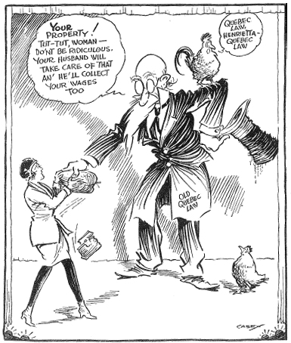
La Commission Dorion avait pour objectif d’étudier le statut juridique des femmes au Québec. Les associations féministes lui avaient adressé de nombreuses demandes, dont celle de pouvoir gérer elles-mêmes leurs biens. En février 1930, les commissaires déposent leur rapport à l’Assemblée nationale.

« Les commissaires, tous d’ardents nationalistes, rejettent un bon nombre de demandes [des associations féministes] sous prétexte que le Code civil, hérité de la France, représente l’un des principaux fondements de la nation et que la plupart de ses dispositions, surtout celles qui consacrent l’incapacité juridique des femmes mariées et la puissance maritale du père, émanent de la loi divine. Malgré tout, ils acceptent de recommander l’adoption de certains changements, dont l’un des plus importants est sans aucun doute la reconnaissance aux femmes mariées du droit à la propriété de leur salaire de manière à empêcher le mari de s’en emparer alors même qu’il refuse d’assumer ses responsabilités de pourvoyeur. »

Traduction des paroles prononcées par le vieillard qui représente la vieille loi québécoise sur la caricature : « Ta propriété! Tut-tut femme - Ne sois pas ridicule. Ton mari va prendre soin de cela et ramassera ton salaire. »

Source : Denyse Baillargeon, Brève histoire des femmes au Québec, Montréal, Boréal, 2012, p. 161-162.
Source de l'image : Casey, Caricature extraite du Montreal Herald (22 novembre 1929), Wikimedia Commons. Licence : image du domaine public.

Droit de vote et d’éligibilité
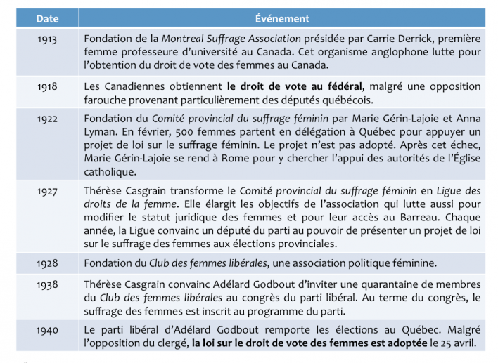
Source du tableau : Service national du RÉCIT, domaine de l’univers social.

Mouvement syndical

Syndicats américains et catholiques
« Alors que la base industrielle du Québec acquérait de nouvelles dimensions et de nouvelles caractéristiques, au cours des premières décennies du XXe siècle, son mouvement ouvrier en fit autant. Les syndicats internationaux de métier conservèrent leur force dans la province, avec environ 6 000 membres en 1902. Mais ils avaient des rivaux, parmi lesquels les principaux étaient les syndicats catholiques qui apparurent à la même époque. [...]

Tout en étant sensible à la situation critique des travailleurs pauvres, le clergé catholique craignait les syndicats internationaux parce qu’ils étaient neutres sur le plan religieux et, par conséquent, ouverts aux idées socialistes et anticléricales, et parce qu’ils représentaient une influence étrangère sur les travailleurs canadiens-français. Plutôt que de dénoncer les syndicats ouvriers, la réaction de l’Église fut d’instituer des syndicats confessionnels qui seraient sous la stricte surveillance d’un aumônier, dont les membres seraient exclusivement catholiques et dont les centres de décision resteraient au Québec. L’idée fut propagée avec succès au cours des années précédant 1921, lorsque le mouvement ouvrier catholique se consolida en fondant la Confédération des travailleurs catholiques du Canada (CTCC). On estime que, l’année suivante, il y avait environ 120 syndicats catholiques dans la province et qu’ils représentaient le quart de tous les travailleurs syndiqués [...] »

Source du texte : Peter Gossage et J. I. Little, Une histoire du Québec. Entre tradition et modernité. Montréal, Hurtubise, 2015, p. 183.

Grèves
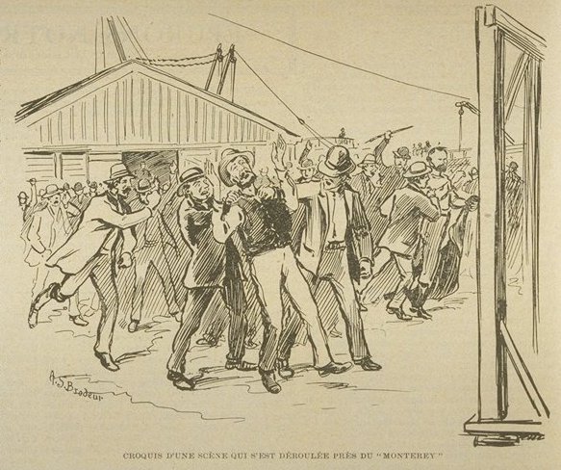
« Le 31 mars [1903, un an après la formation de premier leur syndicat], 2 200 débardeurs [...] déclenchent une grève qui durera jusqu’au 11 mai, une grève ponctuée d’affrontements musclés qui entraîneront la lecture de l’Acte d’émeute et l’intervention des soldats de la Milice canadienne. [...] C’est finalement la grande solidarité des débardeurs et de leurs alliés qui ont poussé le ministre fédéral du Travail, Sir William Mullock, à intervenir comme médiateur. L’Union obtint sa reconnaissance [...] et une hausse des salaires de 10 %. »

Source du texte: « Guerre civile sur quais de Montréal: les débardeurs en grève », Le Monde ouvrier, nº 86 (mars-avril 2010), p. 10, en ligne.
Source de l’image : « Croquis d’une scène qui s’est déroulée près du Monterey », L'album universel, vol. 20, nº 54 (9 mai 1903), p. 26, Bibliothèque et Archives nationales du Québec.

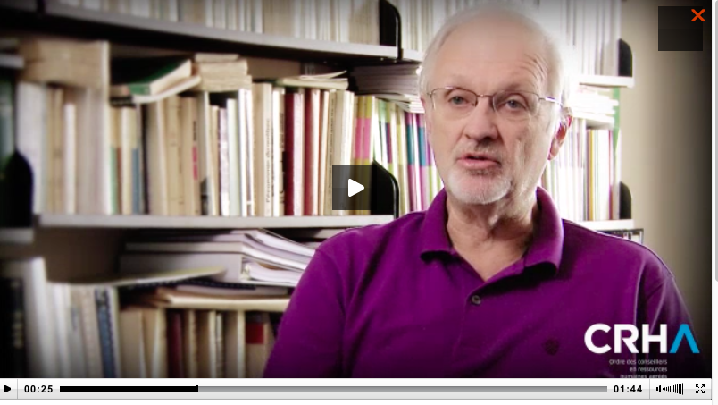
Législation ouvrière
« [...] la Seconde Guerre mondiale est le moment où le gouvernement canadien adopte un décret contraignant les employeurs dans les industries de guerre à négocier des conventions collectives avec les syndicats d’employés qui sont désireux de le faire. Le gouvernement québécois emboîte le pas le 17 février 1944, pour les autres secteurs industriels, en votant la Loi des relations ouvrières. [...]

La Loi des relations ouvrières (loi 3) établit les principes suivants : elle oblige les employeurs à négocier de « bonne foi » avec les représentants des travailleurs lorsqu’au moins 60 % d’entre eux désirent obtenir un contrat de travail collectif; elle exige du syndicat son accréditation auprès de la Commission des relations ouvrières; elle lui permet de représenter non pas seulement ses membres, mais la totalité des travailleurs de l’unité de négociation; elle prévoit le recours obligatoire à la procédure de conciliation et d’arbitrage en cas d’échec des négociations et suspend le droit de grève et de lock-out durant cette procédure. »

Source du texte : Jacques Rouillard, Le syndicalisme québécois. Deux siècles d’histoire. Montréal, Boréal, 2004, p. 98-99.
Source de la vidéo : CRHA, 1944 loi des relations ouvrières, Les relations du travail au Québec.

Église catholique

Importance de l’effectif religieux
« Institution dominante d’un peuple dominé, l’Église québécoise affiche des effectifs impressionnants au tournant du XXe siècle. En 1900-1901, elle regroupe 2 276 prêtres, 2 391 religieux et 6 628 religieuses. Le Québec compte alors un prêtre pour 680 fidèles et un religieux ou une religieuse pour 166, des proportions parmi les plus élevées du monde catholique. Chassés par les lois Combes*, 1 230 religieux et religieuses supplémentaires arrivent de France entre 1902 et 1904, si bien qu’à la veille de la Première Guerre mondiale, l’Église québécoise rassemble environ 3 000 prêtres et 95 congrégations religieuses. [...]

En 1931, le Québec compte 4 300 prêtres, soit 1 pour 576 fidèles, et 1 religieux ou 1 religieuse pour 97 fidèles, au sommet de la catholicité. Au début de la crise [économique des années 1930], pas moins de 27 100 Québécoises sont des religieuses contre 15 200 en 1911. »

* Lois Combes : en France, lois instituant la séparation de l’Église et de l’État.

Source du texte : Lucia Ferretti, Brève histoire de l’Église catholique au Québec, Montréal, Boréal, 1999, p. 102 et 116.

Influence morale et religieuse
« À la veille de la Première Guerre mondiale, l’Église des Canadiens français, amoindrie dans le reste du Canada, apparaît véritablement au Québec comme une Église nationale. Elle est partout, du centre des villes jusqu’aux confins du territoire. Et pourtout elle est le cadre et l’instrument principal qu’une population dominée s’est donnés pour l’accompagner dans son destin. L’Église ne dédaigne pas d’ailleurs de montrer que, au Québec du moins, elle exerce un véritable pouvoir. [...]

Entre la guerre et la crise, les catholiques forment constamment environ 85 % de la population québécoise, et 92 % de ces catholiques sont des Canadiens français. [...] L’Église continue à témoigner sans cesse sa capacité à mobiliser les masses et à donner d’elle-même une image de grandeur et de puissance. Tout comme la vie de la cité, l’activité quotidienne est rythmée par les obligations religieuses mensuelles, hebdomadaires ou journalières. Aucune des dévotions privées ou communautaires instaurées depuis les années 1840 n’est abandonnée et la plupart sont pratiquées avec une intensité encore accrue. »

Source du texte : Lucia Ferretti, Brève histoire de l’Église catholique au Québec, Montréal, Boréal, 1999, p. 110-111 et 115.

Coopératives
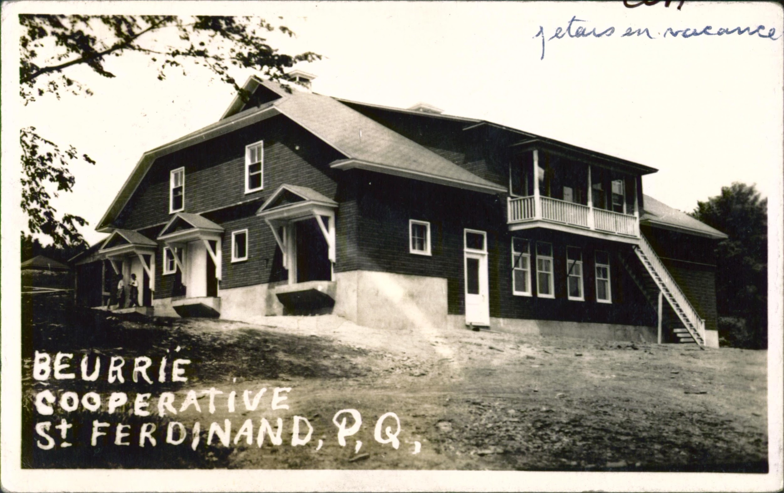
La Loi des sociétés agricoles de 1908 encadre la formation des coopératives au Québec :
« Si l’État met en place l’encadrement légal des coopératives, au coeur de leur fondation on retrouve toutefois l’ordre clérical, imprégné de l’idéologie ultramontaine. Jugeant sévèrement le matérialisme grossier du capitalisme et l’intervention de l’État dans les affaires économiques, l’ordre traditionnel voyait dans le mouvement coopératif une solution intéressante: “ [...] à la recherche d’une troisième voie entre le capitalisme et le socialisme, l’Église développe une doctrine sociale reposant sur les enseignements chrétiens. La formule des coopératives répond parfaitement à ses orientations sociales et à son désir de s’engager auprès des classes populaires.” »

Source du texte : David Dupont, Une brève histoire de l’agriculture au Québec : De la conquête du sol à la mondialisation, Éditions Fides, 2009, p. 56 ; Citation : Martin Lambert, « Le mouvement Desjardins ou la cristallisation d’un déchirant passage de la tradition à la modernité », Aspects sociologiques, vol. 11, nº. 1 (2004), p. 63.
Source de l’image: [Beurrerie] coopérative Saint-Ferdinand, comté de Mégantic, date inconnue Bibliothèque et Archives nationales du Québec.

Éducation et formation technique

Fréquentation scolaire des francophones et des anglophones
Fréquentation scolaire des enfants de 3 à 18 ans (ville de Québec, 1901)
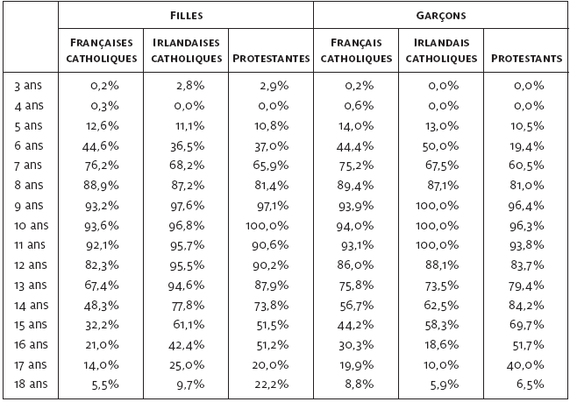
« En règle générale, les Français catholiques se distinguent par des taux de fréquentation scolaire plus faibles que les Irlandais catholiques et les Protestants, tant en 1871 qu’en 1901. Même si l’écart entre les groupes s’amenuise en 1901, à cause de la généralisation de la fréquentation scolaire de 8 à 11 ans, il demeure notable, surtout aux âges avancés. »

Source du texte et du tableau : Mélanie Julien, « La fréquentation scolaire à Québec, 1871-1901 : l’effet de l’industrialisation, de l’appartenance culturelle et de la classe sociale », Cahiers québécois de démographie, col. 37, nº 1 (printemps 2008), p. 43-44, en ligne.

Législation
« Alors que l’Église catholique combat avec acharnement tous les efforts visant à instaurer l’instruction obligatoire, les anglo-protestants, sans doute inspirés par l’exemple de l’Ontario qui a adopté une loi imposant la fréquentation obligatoire dès 1891, s’en font les ardents défenseurs. En 1901, un premier projet de loi allant dans ce sens est rejeté par l’Assemblée législative. [...]

En fait, ce ne sera qu’en 1942, après d’innombrables affrontements et déchirements, que le Comité catholique du Conseil de l’instruction publique acceptera le principe de la fréquentation obligatoire jusqu’à l’âge de 14 ans et ce ne sera que l’année suivante que le gouvernement Godbout adoptera enfin une loi pour l’imposer et pour décréter la gratuité des études primaires. »

Source du texte : Pierre Graveline, Une histoire de l’éducation au Québec, Montréal, Fides / Bibliothèque québécoise, 2007, p. 57-58.

Scolarisation des garçons et des filles
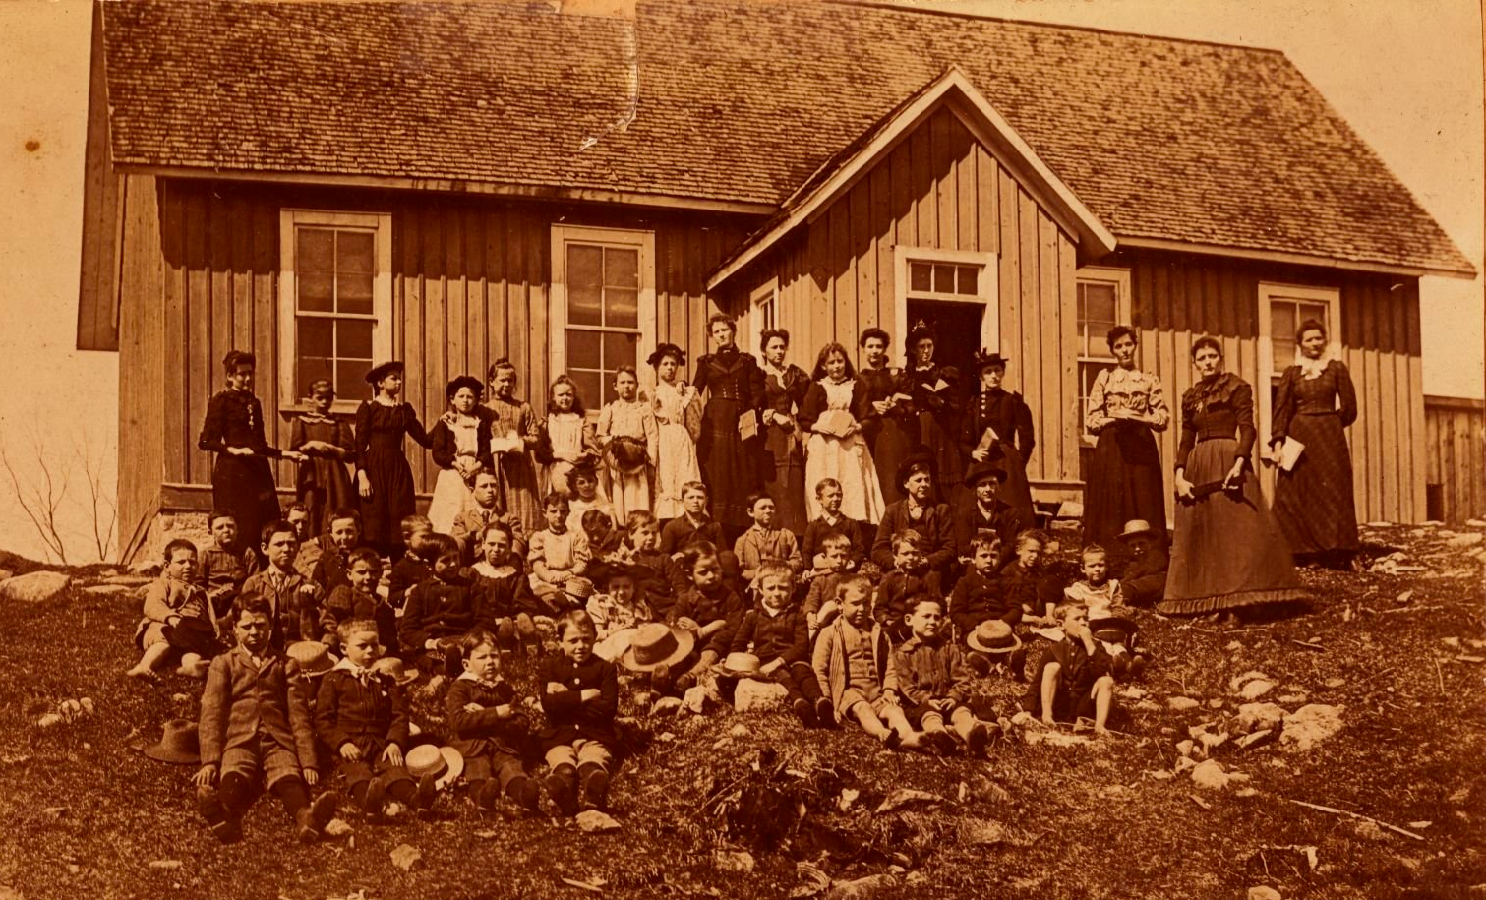
« En 1901, presque tous les enfants [de la ville de Québec] âgés de 8 à 11 ans fréquentent l’école [...]. Les différences de genre deviennent marquantes à partir de 13-14 ans alors que les filles quittent l’école plus massivement. Le système scolaire de l’époque est forcément en cause puisque des filières distinctes selon le genre sont maintenues dans le réseau catholique : mis à part l’école normale qui visait à former des instituteurs et des institutrices, les seuls enseignements professionnels possibles pour les filles catholiques sont desservis par des écoles ménagères et des instituts familiaux, mais aucun ne leur donnait accès à l’université. »

Source du texte : Mélanie Julien, « La fréquentation scolaire à Québec, 1871-1901 : l’effet de l’industrialisation, de l’appartenance culturelle et de la classe sociale », Cahiers québécois de démographie, vol. 37, nº 1 (printemps 2008), p. 40, en ligne.
Source de l’image : Enfants et leurs institutrices à l’extérieur d’une école de rang (comté de Pontiac, vers 1915), Bibliothèque et Archives nationales du Québec, fonds Richard Ritchie, P19,S2,D17.

Perfectionnement des pratiques agricoles
« Très vite au ministère, on souhaite voir se répandre des pratiques agricoles modernes dans les régions rurales. [...] Durant la deuxième moitié du 19e siècle, l’État québécois fonde des écoles d’agriculture dans lesquelles seront formées les précieuses ressources humaines du monde agricole, les agronomes, qui participeront, notamment à la recherche sur les fermes expérimentales. Ces écoles favoriseront en outre la recherche puis la diffusion des connaissances. [...] L’École supérieure d’agriculture de Sainte-Anne-de-La-Pocatière sera fondée en 1859 [...]. En 1888, Saint-Hyacinthe accueille le premier laboratoire agricole de la province. [...] Le pendant anglophone de ces deux écoles est le Collège Macdonald. Fondé en 1907, il est rattaché à la Faculté d’agriculture de l’Université McGill. [...] Ces écoles, instituts et laboratoires influencent l’ensemble du monde agricole de la province. [...] On diffusera les connaissances par des expositions de fermes de démonstration et on organisera des concours dans le but d’inciter les agriculteurs à adopter les méthodes les plus efficaces. »

Source du texte : David Dupont, Brève histoire de l’agriculture au Québec. De la conquête du sol à la mondialisation, Montréal, Fides, 2009, p. 73-74.

Flux migratoire

Origines ethniques des immigrants
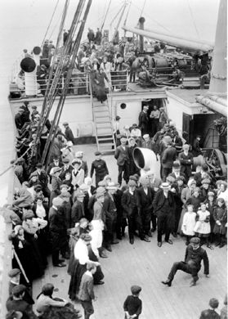
Les immigrants arrivant au Canada au début du 20e siècle proviennent surtout d’Europe, d’Amérique et d’Asie. Au recensement de 1911, 22 % des 7 millions de Canadiens sont des immigrants, dont la moitié provient des Îles britanniques. En 1913, le flux migratoire atteint des sommets, avec plus de 400 000 nouveaux arrivants, mais ce nombre diminue drastiquement avec la Première Guerre mondiale.

Pendant les années 1920, le gouvernement établit un système restrictif de « pays préférés », incluant les États-Unis et l’Angleterre, ainsi que les pays scandinaves et d’Europe de l’Ouest. De plus, la Grande Dépression engendre d’importantes restrictions envers les Chinois et les Japonais et on multiplie les déportations d’indésirables. De 1928 à 1939, le Canada accueille seulement un demi million de nouveaux arrivants, la plupart originaires d’Europe, et presque aucuns provenant d’Asie. L’obtention de la citoyenneté reste plutôt rare. En 1941, la proportion immigrante de la population diminue à 17 %, sur un total de 11 millions, mais la plupart sont arrivés depuis déjà plus de 10 ans.

Source du texte : Service national du RÉCIT, domaine de l’univers social.
Source de l’image: Immigrants à bord du SS Empress of Britain (vers 1910), Bibliothèque et Archives Canada, C-15020.

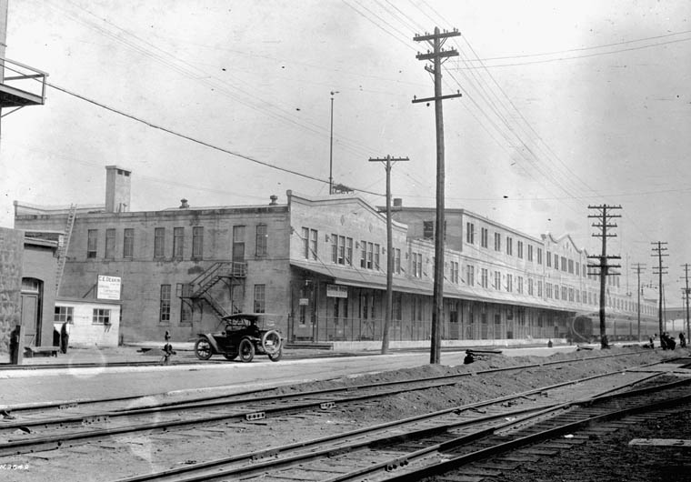
Structures d’accueil
Construit en 1913, le « hall d’immigration » est un bâtiment de trois étages situé au port de Québec. Au rez-de-chaussé se trouve les bureaux de l’immigration canadienne, le bureau de change des devises étrangères, les billetteries des chemins de fer et les aires de restauration. C’est là aussi que les différentes associations caritatives et religieuses offrent leur aide aux nouveaux immigrants. Au deuxième étage se situent les locaux d’inspection. Ici, les immigrants doivent se soumettre à un examen médical et à un interrogatoire par des inspecteurs qui déterminent l'éligibilité de chacun. Ceux qui sont rejetés ou dont le dossier doit être révisé sont détenus au troisième étage dans des quartiers divisés selon le sexe et l’origine.

Source du texte : Service national du RÉCIT, domaine de l’univers social.
Source de l’image: John Woodruff, Nouveau bâtiment de l’immigration, Québec (1914), Bibliothèque et Archives Canada, PA-021672, MIKAN 3330528.

Contrôle de l’immigration
Au 19e siècle, le nombre des immigrants britanniques et européens qui arrivent au Canada n’est pas limité. Mais l’opinion publique change et, au début du 20e siècle, de plus en plus de restrictions légales et administratives sont imposées à certaines catégories d’immigrants. Une taxe d’entrée est imposée aux ressortissants asiatiques. Celle des Chinois augmente à 500$ par personne en 1903. En 1906, une nouvelle loi sur l’immigration élargit les catégories d’immigrants refusés, établit des règles strictes de déportation et donne au gouvernement le pouvoir de refuser l’entrée à quiconque est jugé indésirable. Parmi ces « indésirables », on retrouve les communistes et certaines minorités religieuses et ethniques d’Europe, ainsi que les Asiatiques et Africains. Pendant la Première Guerre mondiale et après, la discrimination sur des bases ethniques augmente encore, et l’immigration est fortement réduite pendant la Grande Dépression. Au cours des années 1930, des mesures non officielles restreignent grandement l’arrivée de réfugiés juifs fuyant l’Allemagne nazie. Ce n’est qu’après la Seconde Guerre mondiale que le Canada adopte une politique d’immigration plus ouverte, bien que toujours sélective.

Source du texte : Service national du RÉCIT, domaine de l’univers social.

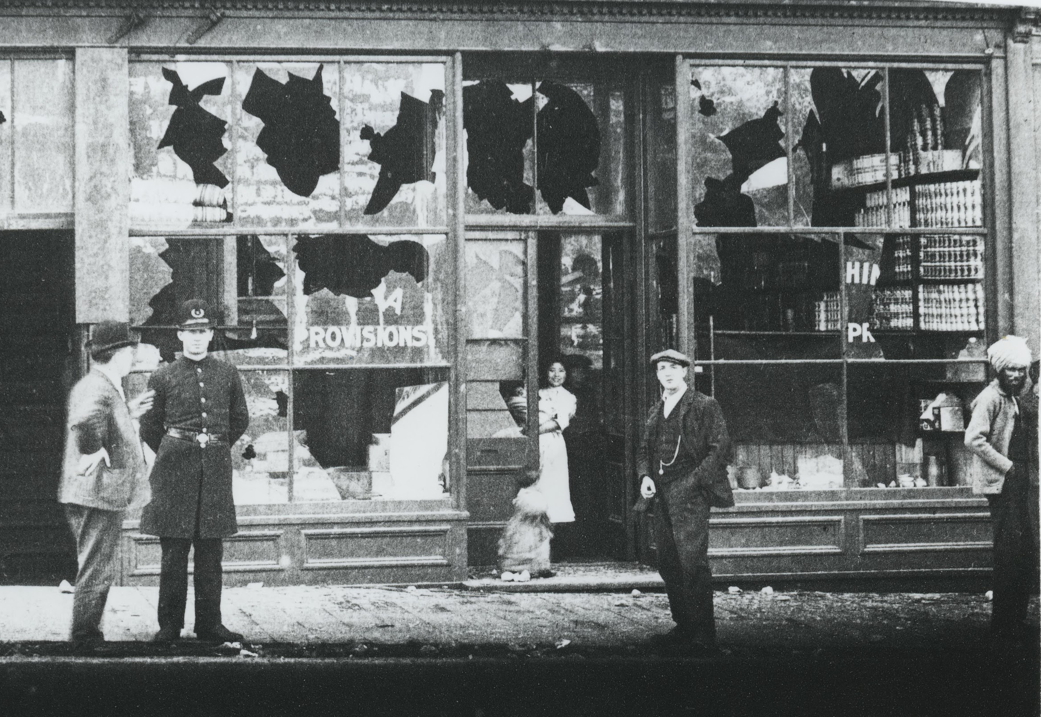
Montée de la xénophobie
L’histoire de l’immigration au Canada n’est pas exempte de xénophobie (peur de l’étranger). Au début du 20e siècle, on note une montée de la discrimination envers les différentes ethnies récemment établies en sol canadien. Les immigrants d’origine asiatique et africaine (surtout d’anciens esclaves noirs américains) sont considérés comme inférieurs. De plus, on accuse les Chinois, les Japonais et les Indiens de voler des emplois en acceptant des salaires inférieurs.

De nombreuses émeutes anti-asiatiques éclatent dans la plupart des provinces canadiennes, les Chinois et les Japonais n’ont pas le droit de vote en Colombie-Britannique, et des navires transportant des Indiens sont refusés à l’entrée des ports de l’Ouest. De leur côté, les Noirs sont souvent ségrégés dans les espaces publics comme les écoles, et ils sont largement discriminés sur le marché du travail. Au Québec, les juifs sont victimes d’un antisémitisme nourrit par les préjugés religieux et le nationalisme canadien-français. Finalement, pendant les années des deux guerres mondiales, les Canadiens originaires de pays ennemis sont emprisonnés et leur propriété est confisquée.

Source du texte : Service national du RÉCIT, domaine de l’univers social.
Source de l’image: Magasin de Vancouver endommagé pendant l’émeute de 1907 (1907), University of British Columbia Library, Rare Books are Special Collections, JCPC_ 36_017.

Première Guerre mondiale

Intérêts nationaux européens
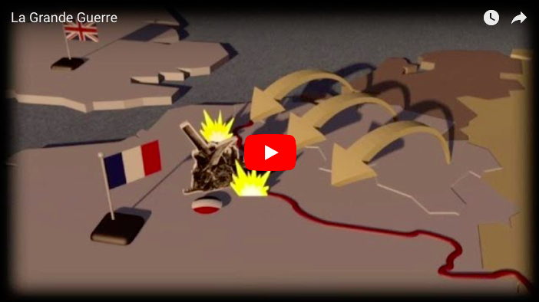
Source de la vidéo : AFP, La Grande Guerre (2014), YouTube.

Gouvernement de guerre
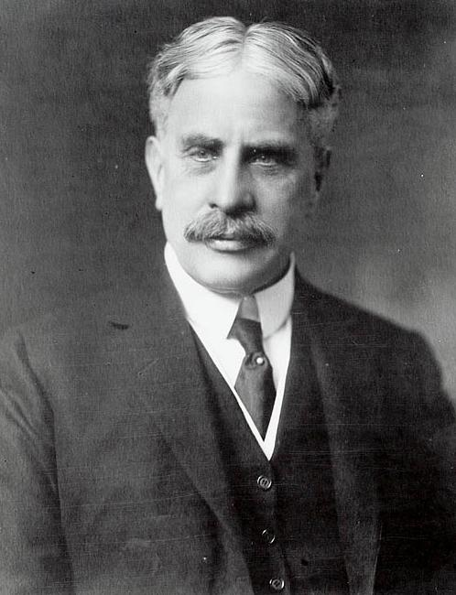
Lorsque le Canada entre en guerre en 1914, le pays est loin d’être prêt à y participer. Durant les premiers mois du conflit, les efforts initiaux du gouvernement pour organiser l’économie et les finances du pays sont un mélange de mesures provisoires et d’improvisation, mais Borden et son cabinet ne tardent pas à mettre en place un vaste plan d’effort de guerre. Au début, L’État préfère financer la dette publique grandissante par l’émission des bons de la victoire. En 1917, le gouvernement fédéral introduit deux nouveaux impôts sur les bénéfices des entreprises et sur les revenus des particuliers.

Du côté de l’économie de guerre, le gouvernement met sur pied différentes commissions pour assurer le ravitaillement des troupes et des alliés en obus et en équipements. Il accroît la production agricole et réquisitionne les récoltes de grains dès 1915, pour les redistribuer à la population et en Europe. Il impose aussi à la population un rationnement des aliments et d’autres produits manufacturiers.

Source du texte : Service national du RÉCIT, domaine de l’univers social.
Source de l’image : Sir Robert Borden, premier ministre du Canada pendant la Première Guerre mondiale, Bibliothèque et Archives Canada, MIKAN 2242844.

Crise de la conscription
La Première Guerre mondiale éclate en Europe en 1914. Le conflit oppose l’Allemagne et les empires austro-hongrois et ottoman à la France, à la Grande-Bretagne et à la Russie. Parce qu’il fait partie de l’Empire britannique, le Canada entre automatiquement en guerre en même temps que la Grande-Bretagne. Mais le conflit s’étire et s’enlise. En 1917, le Canada manque de volontaires pour soutenir ses alliés en Europe. Le premier ministre Borden prend la décision de déclarer la conscription*.

Au Canada, la conscription divise la population. D’un côté, une majorité de Canadiens français s’y oppose, de l’autre, les anglophones sont majoritairement pour une intervention et le soutien de l’Empire britannique. Le débat donne lieu à des manifestations et surtout à un affrontement entre la population et l’armée dans les rues de Québec qui fait 4 morts et plusieurs blessés. À la fin de la guerre, 48 000 conscrits ont franchi l'Atlantique pour se battre au front. Au total, 650 000 Canadiens ont servi dans l’armée. Sur ce nombre, 66 000 ont perdu la vie et 170 000 ont été blessés.

*Conscription : enrôlement obligatoire des jeunes hommes.
Source du texte : Service national du RÉCIT, domaine de l’univers social.

Effort de guerre des hommes et des femmes
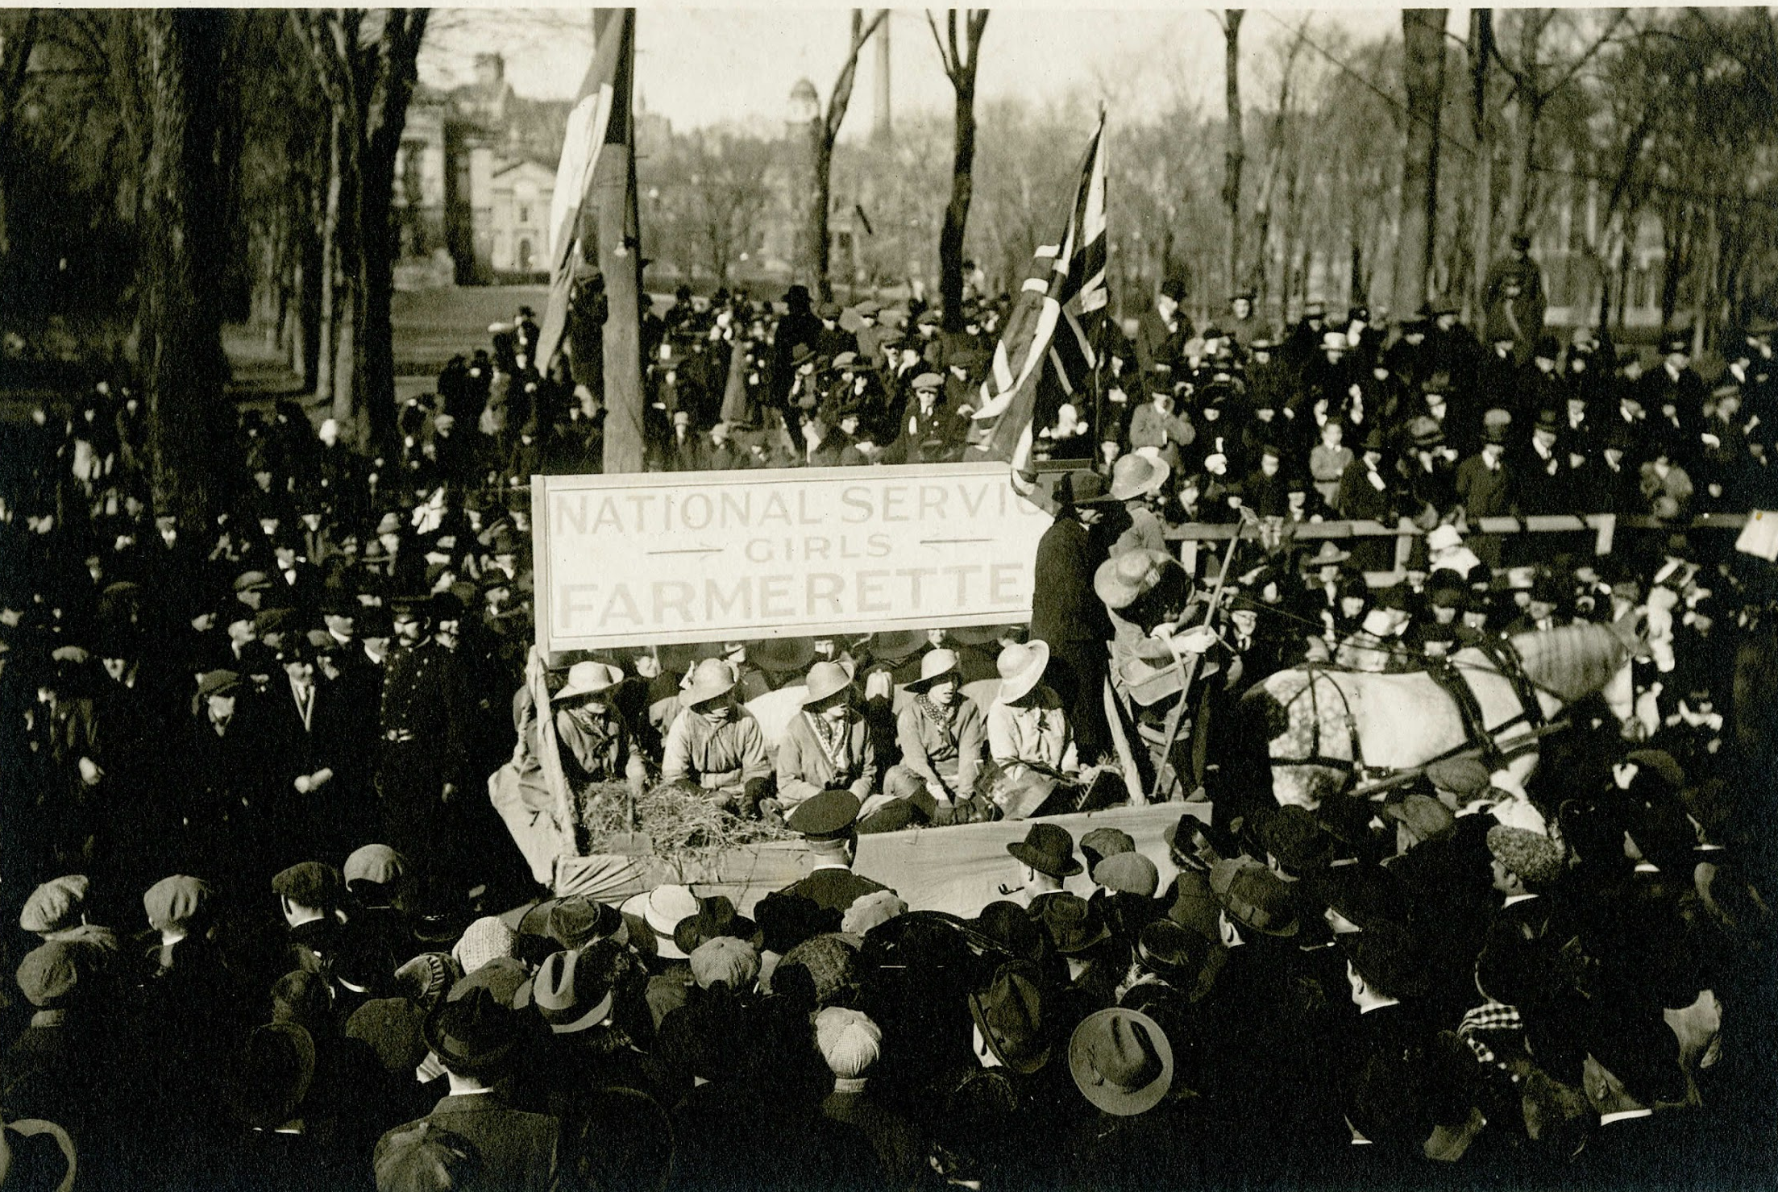
Dès le début de la guerre, les hommes et les femmes sont appelés à contribuer à l’effort de guerre en s’enrôlant dans les forces armées canadiennes, et en s’impliquant dans la production de denrées et de produits manufacturiers. Au total, près d’un Canadien sur dix fait son service militaire et plus d’un million de femmes occupent un emploi dans ce qu’on appelle « le Front intérieur ».

Malgré cette mobilisation, des pénuries de mains-d’oeuvre sévissent dans les secteurs de l’agriculture et de l’industrie manufacturière. Le Corps du service agricole recrute alors des dizaines de milliers de femmes, appelées les « farmerettes », pour remplacer dans les champs les hommes partis au front. Dans les manufactures, les femmes occupent un rôle important dans la production d’armes, d’uniformes et d’équipements militaires de toutes sortes. Elles remplacent aussi les hommes dans les bureaux de toutes les compagnies canadiennes.

Source du texte : Service national du RÉCIT, domaine de l’univers social.
Source de l’image: George Metcalf Archival Collection, Farmerettes (1918), Musée canadien de la guerre, CWM 20030331-019.

Rétablissement civil des soldats
« La transition de la vie militaire à la vie civile fut souvent difficile pour des hommes et des femmes qui étaient au loin depuis des années. [...] La propagande du temps de guerre avait promis aux anciens combattants un « pays digne des héros », mais la fragile économie canadienne peinait à soutenir des centaines de milliers de soldats démobilisés. Certains anciens combattants retrouvèrent leur emploi d’avant-guerre, qui leur avaient souvent été gardés par des employeurs patriotes, mais d’autres tirèrent le diable par la queue, les industries orientées vers la production militaire réduisant leur main-d’œuvre ou fermant leurs portes. Le ministère fédéral du Rétablissement civil des soldats, fondé en 1918, assura une formation professionnelle ainsi que des traitements médicaux, mais un ralentissement économique en 1919-1920 laissa de nombreux anciens combattants sans travail, à l’instar de 200 000 autres Canadiens.
Le Canada créa un régime de pensions et de prestations progressiste mais complexe, auquel tous les anciens combattants n’étaient pas également admissibles. [...] Il était difficile de rejeter les demandes de soldats privés de bras, de jambes et d’yeux, mais ceux qui souffraient de maladies, de maux débilitants ou de troubles psychologiques faisaient face à davantage de scepticisme et leurs demandes étaient plus souvent rejetées. »

Source du texte : Musée Canadien de la guerre, « Après la guerre, les anciens combattants - Réinsertion dans la vie civile », Le Canada et la Première Guerre mondiale.

Société des Nations
« Des traités de paix ouverts, auxquels on a librement abouti ; après quoi il n'y aura plus d'ententes particulières et secrètes d'aucune sorte entre les nations, mais la diplomatie procédera toujours franchement et à la vue de tous. »
Woodrow Wilson, 8 janvier 1918

Dans son discours de janvier 1918 au Congrès américain, le président Woodrow Wilson propose 14 principes pour un traité de paix international destiné à prévenir de nouvelles guerres comme celle de 1914-1918. Cette proposition forme la base de la Société des Nations (SDN), fondée en 1919 lors de la signature du Traité de Versailles qui met fin à la Grande Guerre.

Cette organisation basée en Suisse regroupe les diplomates de 63 pays membres qui collaborent pour accomplir certains objectifs communs, entre autres : la fin de la diplomatie secrète, le désarmement, la sécurité collective des États membres, la résolution des conflits, le commerce international, le respect des frontières, etc.

Source du texte : Service national du RÉCIT, domaine de l’univers social.

Grande dépression

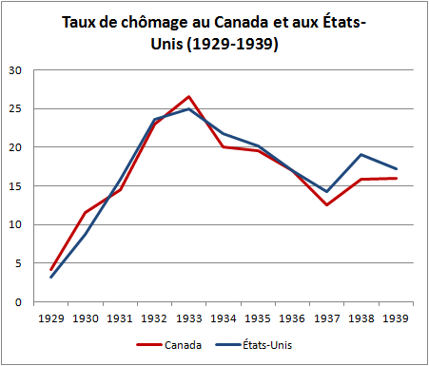
Krach boursier de 1929
Le krach de la bourse de New York, en octobre 1929, marque le début d’une décennie de crise économique qui désorganise profondément l’ensemble de l’économie mondiale. L’économie canadienne, étroitement liée à celle des États-Unis, est durement touchée par cette crise qui s’étire jusqu’à la Seconde Guerre mondiale. La production et les prix chutent, les usines tournent au ralenti ou ferment leurs portes, le chômage grimpe en flèche et la misère gagne de nombreux foyers.

Source du texte : Service national du RÉCIT, domaine de l’univers social.
Source des données : Claude Larivière, Crise économique et contrôle social (1929-1937) : le cas de Montréal, Montréal, Éd. coopératives A. St-Martin, 1977, p. 11.

Problèmes socioéconomiques
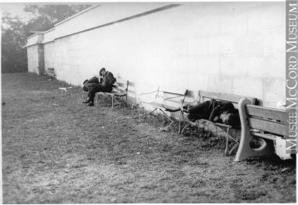
« Il s’agit d’une famille polonaise qui habite la Pointe St-Charles, famille sans enfant celle-là. L’homme et la femme sont âgés et ils habitent Montréal depuis plusieurs années. La femme est aveugle. L’homme - le mari - ne travaille pas depuis plusieurs mois. Âgé et en plus étranger, il n’a guère de chance de se faire embaucher. Comme l’homme ne peut trouver d’emploi, il va aux provisions, mais de quelle façon! Il visite le dépotoir [...].

Il prend ce qu’il peut trouver de vieux os, des légumes à demi pourris, des quignons de pains moisis. À domicile, car ce couple a encore un domicile, il fait bouillir une première fois ce qu’il a récolté; il jette ce bouillon, du poison vif probablement; il jette le deuxième bouillon également. Lui et sa femme se nourrissent du troisième bouillon. »

Source du texte : « La misère des étranger », Le Devoir, 21 janvier 1931, p. 1, cité par Claude Larivière, Crise économique et contrôle social : le cas de Montréal (1929-1937), Montréal, Éditions coopératives Albert St-Martin, 1977, p. 139.
Source de l’image : Frank Randall Clark, Chômeurs dormant sur des bancs de parc à Montréal (1935), Musée McCord, MP-1988.59.61. Licence : Creative Commons (BY-NC-ND).

Colonisation
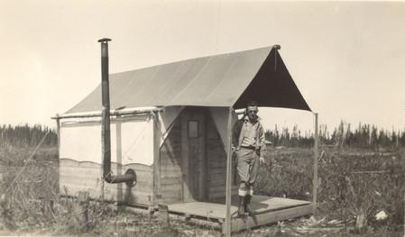
À partir de 1932, les gouvernements fédéral et provincial, avec l’aide du clergé, mettent sur pied des plans des colonisation pour inciter les chômeurs à retourner à la terre. Ils considèrent en effet que les agriculteurs peuvent se nourrir et se loger quoiqu’il arrive. Pour inciter les chômeurs à s’établir en régions éloignées, ils défraient les coûts de transport, offrent des subventions pour la construction d’une maison et donnent des primes pour le défrichement de la terre et les premiers labours. Les plans Gordon (1932-1934) et Vautrin (1935-1937) permettent ainsi à plus de 35 000 Québécois de s’établir en Abitibi, au Témiscamingue, en Gaspésie et au Lac-Saint-Jean.

Source du texte : Service national du RÉCIT, domaine de l’univers social.
Source de l'image : Jean-Pierre Langelier, Camp portatif en Abitibi (1935). Le Monde en images, n° 34213. Licence : Creative Commons (BY-NC-SA).

Mesures des gouvernements fédéral et provincial
Les secours directs
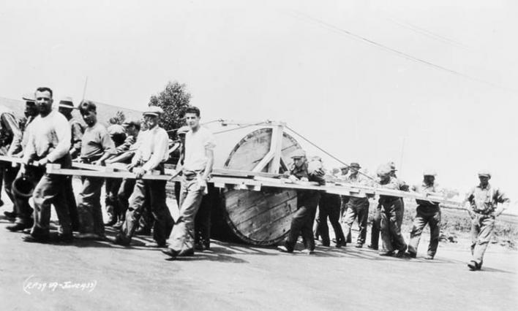
À partir de 1932, les gouvernements mettent sur pied un système de coupons échangeables contre de la nourriture, du combustible et des vêtements. À Montréal, à partir de décembre 1933, ces secours sont distribués sous forme de chèques par un organisme nouvellement créé: la Commission du chômage. Les allocations sont calculées pour combler le minimum vital.

Les camps de travail
En 1932, le gouvernement fédéral crée un réseau de camps de travail pour les jeunes hommes célibataires dont il confie la gestion à l’armée. En 1935, 1700 hommes sont logés au camp de Valcartier, dans la région de Québec. En échange des travaux de foresterie et de voirie qu’ils accomplissent, ils reçoivent 0,20$ par jour, en plus d’être logés et nourris.

Source du texte : Service national du RÉCIT, domaine de l’univers social.
Source de l’image : Construction de route à Valcartier (juin 1933), Bibliothèque et Archives Canada, Collection du département de la défense nationale, PA-035414.

Remise en question du capitalisme

Keynésianisme
« Contrairement à la plupart de ses collègues de l’époque, qui croyaient que les résultats les plus efficaces étaient produits par les seuls mécanismes du marché, il pensait que celui-ci devait être tempéré par l’intervention du gouvernement. Il préconisait l’utilisation de politiques fiscales contracycliques, au moyen desquelles le gouvernement insuffle de l’argent dans l’économie quand les temps sont difficiles et réduit ses dépenses quand tout va bien. »

Source du texte : Marron, Donald, Théorie économique en 30 secondes, Hurtubise, 2010, p. 10.

Idéologies sociopolitiques
« Le courant le plus radical est le marxisme, représenté par le Parti communiste canadien depuis 1921 et par diverses organisations affiliées [...]. Très actifs malgré la répression dont ils sont l’objet, les communistes voient dans la crise et ses séquelles l’illustration par excellence des méfaits du système capitaliste, qu’il faut donc renverser un « Canada soviétique » fondé sur la dictature du prolétariat et la nationalisation intégrale de l’économie. Dans l’immédiat, ils réclament de meilleures conditions de travail et de vie pour les ouvriers, le droit à la syndicalisation et diverses mesures sociales [...].

Les socialistes canadiens se regroupent en 1932 dans un nouveau parti, le Cooperative Commonwealth Federation (CCF) [...]. Il s’agit d’un socialisme d’inspiration travailliste, qui conteste le capitalisme en faveur de la « reconstruction » d’un « nouvel ordre social » axé sur le bien commun et la satisfaction des besoins du plus grand nombre plutôt que sur le profit. Il préconise la planification de l’économie, la nationalisation de certains secteurs de production et une forte intervention de l’État, notamment en matière de sécurité sociale. »

Source du texte : P.-A. Linteau, R. Durocher, J.-C. Robert et F. Ricard, Histoire du Québec contemporain, tome II : Le Québec depuis 1930, Montréal, Boréal, 1989, p. 110-111.

Seconde guerre mondiale

Gouvernement de guerre
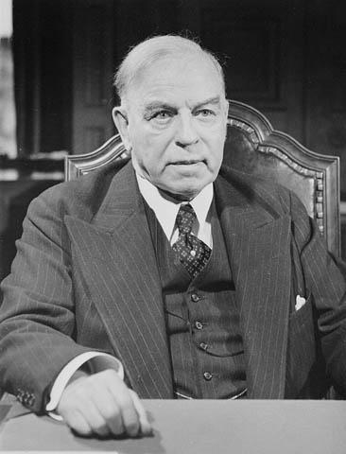
« Le principe suivi par le Gouvernement est de veiller à ce que tout homme et toute femme capable d'accomplir quelque forme de service de guerre, remplisse les fonctions les mieux adaptées à ses aptitudes et aux besoins de guerre. [...]

Il faut des hommes et des femmes pour fabriquer les machines, les munitions et les armes de guerre pour nos soldats, et [...] pour nos alliés. Il faut encore des hommes et des femmes pour fournir des vivres à la population civile et aux armées de nos alliés dans les zones du front. [...]

Pendant les quelques minutes qui m'ont été accordées, j'ai essayé de vous faire comprendre la grandeur du danger et le pressant besoin d'un effort sans ménagement de la part de tous. On ne saurait répéter trop souvent que la conservation de la liberté dans le monde est en jeu. »

Source du texte : William Lyon Mackenzie King, Le Canada et la guerre : ressources humaines et effort de guerre total : service sélectif national (août 1942), Ottawa, Edmond Cloutier, 1942, 13 pages, en ligne.
Source de l’image : Le très honorable W.L. Mackenzie King, premier ministre du Canada de 1921 à 1930 et de 1935 à 1948 (1942), Bibliothèque et Archives Canada, C-027645, MIKAN 3622975.

Plébiscite sur la conscription
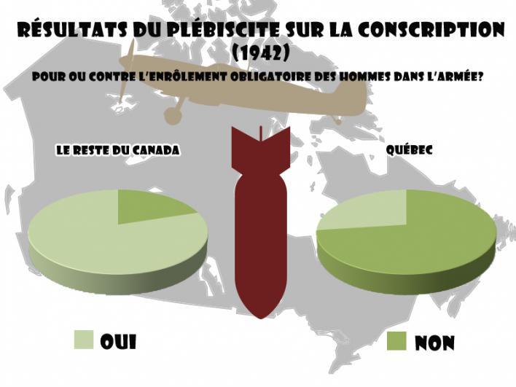
Source de l’image : Service national du RÉCIT, domaine de l’univers social.

Effort de guerre des hommes et des femmes
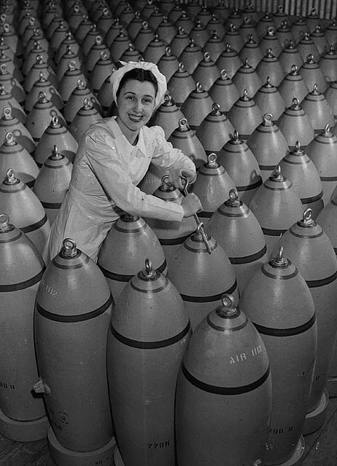
«En mars 1942, le gouvernement met sur pied le Service national sélectif (SNS) qui a pour mandat de mobiliser et de contrôler la main-d’œuvre canadienne. En fait, c’est le recrutement de la main-d’œuvre féminine qui constitue le but principal du projet et en mai 1942, on crée une section féminine. [...]

“La première qualité requise pour certaines besognes de l’industrie de guerre est d’avoir [...] du doigté féminin”, lit-on dans La Presse du 23 mai 1941. Ce quotidien affirme aussi que l’expérience du travail ménager s’applique très bien au nouveau travail de la femme : “ le maniement des engins de guerre ne l’embarrasse pas plus que les aiguilles à tricoter” (15 juillet 1941); ou encore: “il n’est pas plus difficile de suivre une formule pour le remplissage des obus qu’une recette de gâteau” (12 février 1944). »

En 1943-1944, 439 000 femmes travaillent dans les secteurs des services de l’économie canadienne et 373 000 dans les industries manufacturières.

Source du texte : Geneviève Auger et Raymonde Lamothe, De la poêle à frire à la ligne de feu : la vie quotidienne des Québécoises pendant la guerre ‘39-’45, Boréal Express, 1981, p. 121-122.
Source de l’image : Jack Long, Eleanor Chartrand serrant les anneaux de levage de bombes de 500 livres, Defence Industries Ltd. (1942), Bibliothèque et Archives Canada, PA-145665, MIKAN 3623296. Licence : image du domaine public.

Démobilisation
« Une fois la guerre terminée, les membres de toutes les forces armées alliées souhaitaient avant tout quitter leur uniforme le plus rapidement possible. Mais il n'y avait pas suffisamment de navires pour transporter tous les soldats alliés, dispersés dans les différentes parties du monde, aussi rapidement qu'ils ne l'auraient souhaité.

Tant l'Aviation royale du Canada (ARC) que l'Armée canadienne ont imaginé des systèmes complexes pour décider quand leurs membres pourraient être démobilisés; quitter les forces et rentrer chez eux. La durée du service, la situation familiale et l'emploi en temps de paix étaient pris en compte dans la décision [...]. La règle générale était toutefois “premier arrivé, premier à partir”. [...]

L'équipement devait être démobilisé, tout comme le personnel. Des avions du Plan d'entraînement aérien du Commonwealth britannique furent vendus pour usage civil, recyclés ou même entassés et brûlés. Des véhicules blindés vendus outre-mer furent utilisés dans l'agriculture ou la construction. »

Source du texte : Musée canadien de la guerre, « Les Forces armées canadiennes : La démobilisation », La Démocratie en guerre : Les journaux canadiens et la Seconde Guerre mondiale, en ligne.

